М.Қалмырза атындағы №3 мамандандырылған мектеп-интернатының кітапхана меңгерушісінің 2022-2023 оқу
жылының жылдық

Есебі:
Жаңа 2022-2023 оқу жылына арналған кітапхананың жоспары оқу жылының басында бекітілді. Оқу жылының басында оқушыларға жоспар бойынша оқулықтар таратылды. сыныптарға жаңартылған білім беру мазмұны бойынша шығарылған оқулықтар таратылды.
2022-2023 оқу жылының оқулықтарын тарату графигі:
№ | Сынып | Қабылдау күні | Уақыты | Сынып жетекшісі | Оқулықты таратушы кітапханашы
1 | 8 А | 22. 08 | 10.00-12.00 | Есимбаева.Ұ | Тәжібек.Э
2 | 8 Б | 22. 08 | 15.00-17.00 | Байдуллаева.А | Тәжібек.Э
3 | 9 А | 23. 08 | 10.00-12.00 | Сулейменова.Н | Тәжібек.Э
4 | 9 Б | 23. 08 | 15.00-17.00 | Игисинова.А | Тәжібек.Э
5 | 10 А | 24. 08 | 10.00-12.00 | Сматова.Р | Тәжібек.Э
6 | 10 Б | 24. 08 | 15.00-17.00 | Көбекбаева.Г | Тәжібек.Э
7 | 11 А | 25. 08 | 10.00-12.00 | Мамаханова.А | Тәжібек.Э
8 | 11 Б | 25. 08 | 15.00-17.00 | Джанабекова.Д | Тәжібек.Э
9 | 7 А | 01.09 | 10.00-12.00 | Қанжигитова.Г | Тәжібек.Э
10 | 7 Б | 01.09 | 15.00-17.00 | Маңқараева.Э | Тәжібек.Э

Барлық сыныптар оқулықпен толық қамтамасыз етілді.
№ | Сыныптар | Бала саны | Келген  оқулықтар  саны | Берілген оқулықтар саны | Жылы | Қамтылуы  %
1 | 7 «А» | 25 | 60 | 18 | 2017 | 100
2 | 7 «Б» | 25 | 60 | 18 | 2017 | 100
3 | 8 «А» | 25 | 65 | 26 | 2018 | 100
4 | 8 «Б» | 25 | 65 | 26 | 2018 | 100
5 | 9 «А» | 29 | 60 | 23 | 2019 | 100
6 | 9 «Б» | 29 | 60 | 23 | 2019 | 100
7 | 10 «А» | 30 | 60 | 24 | 2019 | 100
8 | 10 «Б» | 29 | 60 | 24 | 2019 | 100
9 | 11 «А» | 29 | 60 | 21 | 2020 | 100
10 | 11«Б» | 29 | 60 | 21 | 2020 | 100

1-қыркүйек.Білім күні- жаңа оқу жылы алғашқы қоңыраумен басталды. Мектеп кітапханасында кітап көрмесі қойылды. Мектеп-интернатқа жаңадан келген балаларды кітапханамен таныстырылып, кітап көрмесін қызықтады.
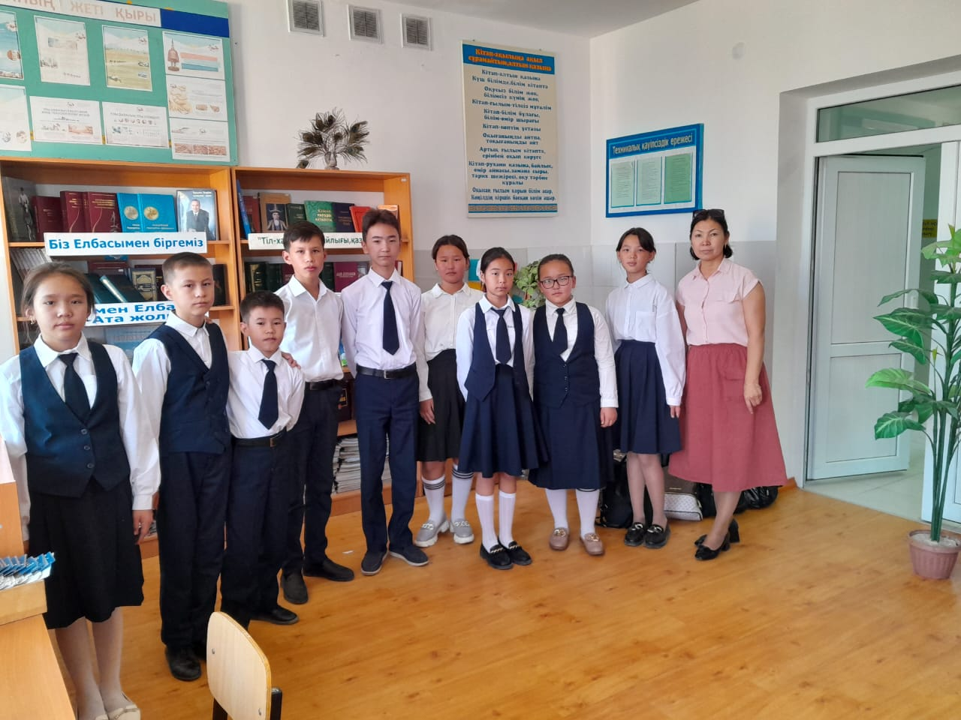
Қыркүйектің 2ші аптасында кітапхана активтерін сайлап, оқушыларды мектеп кітапханасын пайдаланудың ережелерімен таныстырылды.
Әр айдың соңғы жұмасында кітапхана активтерінің жиналысы болады. Жиналыста осы айда жоспар бойынша қандай іс-шара өткізілді,қандай деңгейде және алда қандай жұмыстар жүргізіледі деген мәселелер ортаға салынады.
Қыркүйектің 13-15 күндері рейдке шығып, берілген оқулықтардың қапталғанын,тазалық жағы тексерілді.Барлық сыныпқа ескерту жасалды.
А.Байтұрсыновтың 150жылдығына орай көрме ұйымдастырылып, 8 сынып оқушылары А.Байтұрсыновтың өлеңдерін оқып, әңгімелерінен үзінді айтып өз үлестерін қосты.
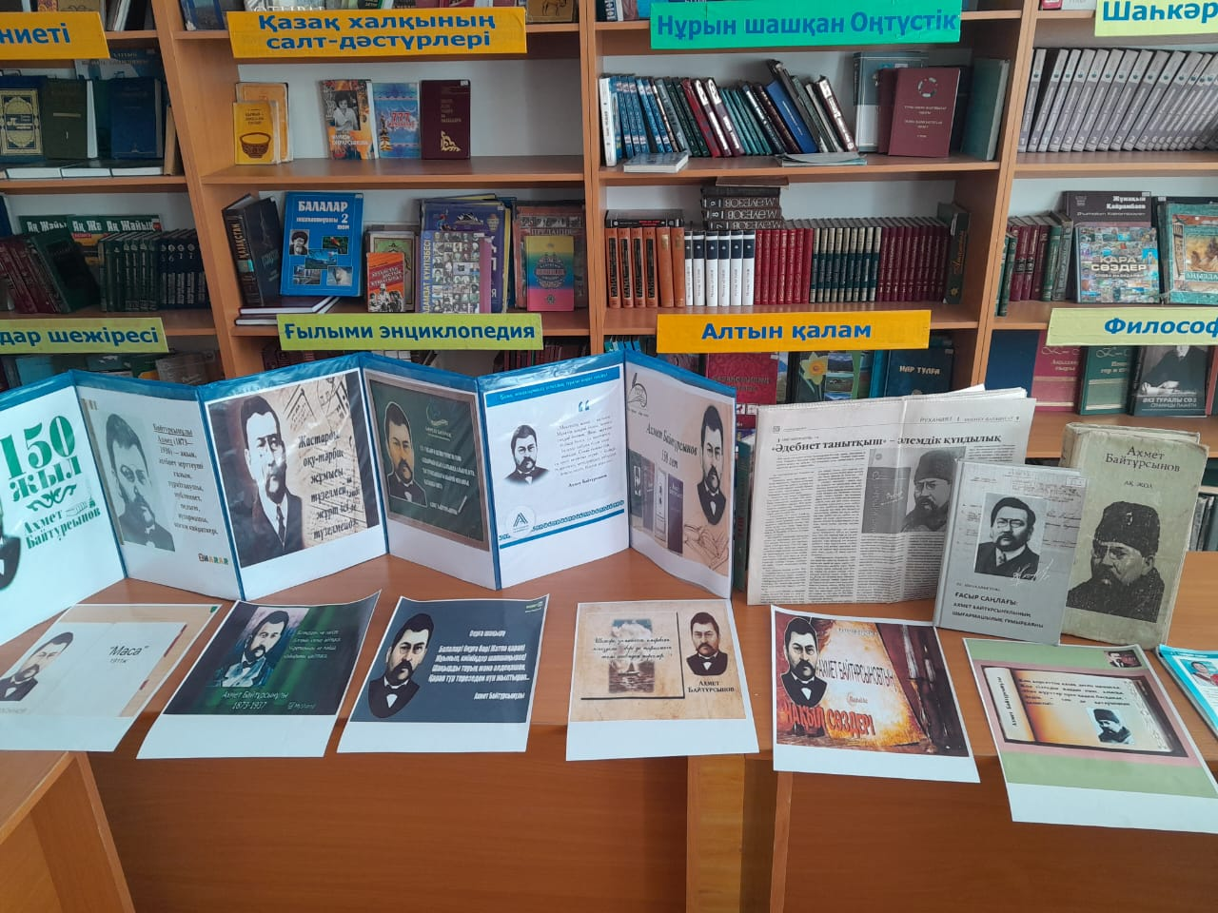
2022 жылдың қырқүйек айында мектеп-интернат кітапханасында «Абайтану» бұрышы жасалды. Бұрышқа Абай Құнанбаевтың жазған шығармалары,қара сөздері,аудармалары,суреттері қойылды. М.Әуезовтың «Абай жолы» эпопеясының 4 томы да қойылды.
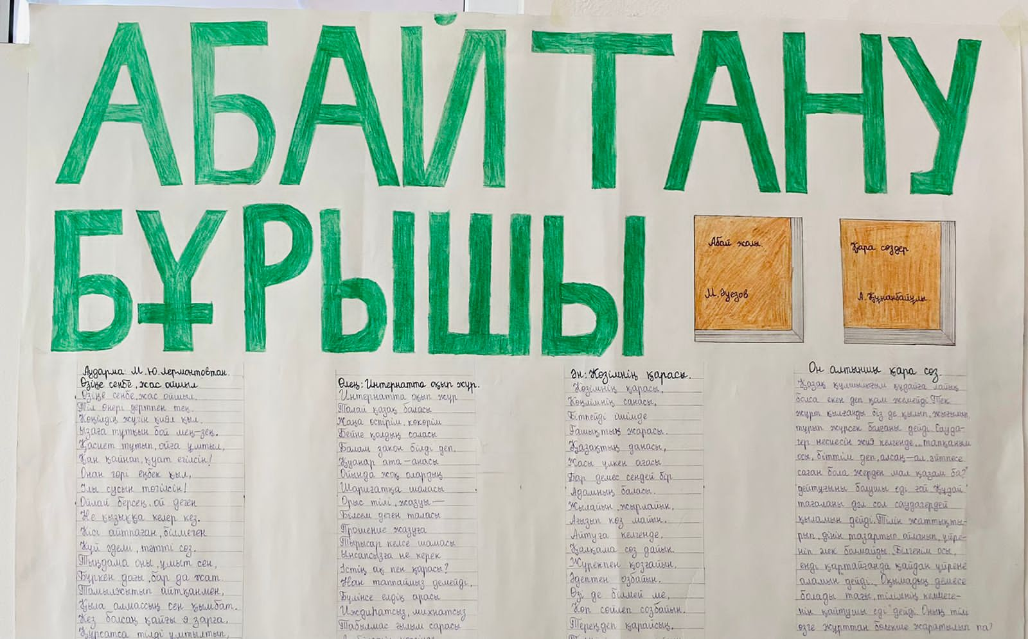
Мақсаты: Абайдың мұраларын оқушыларға тереңдете түсіндіру.
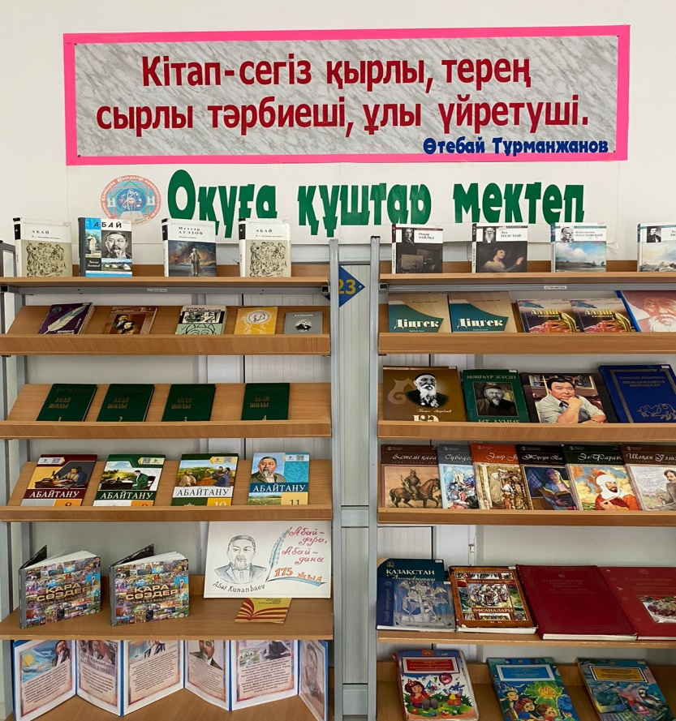
2021 жылдың қыркүйек айының 25 күні 7 сыныптармен Отбасы күніне орай «Мен және менің – Отбасым» атты треннинг сабақ өтілді.Оқушылар отбасы туралы суреттер салып келді. Отбасыларымен таныстырып, өлең шумақтарын оқып, сабақ қызықты өтті.
Мақсаты: Оқушыларды өздерінің отбасылары туралы жан-жақты білуге және балаға отбасының ролі жайлы түсіндіру. Отбасын сүюге, құрметтеуге тәрбиелеу.
Треннинг сабақ 5 бөлімнен тұрды:
1. Таныстыру
2. Отбасы туралы сұрақтар
3. Жұмбақ шешу
4. Логикалық сұрақтар
5. Менің анам – ол.....
Оқушылар белсене қатысы.
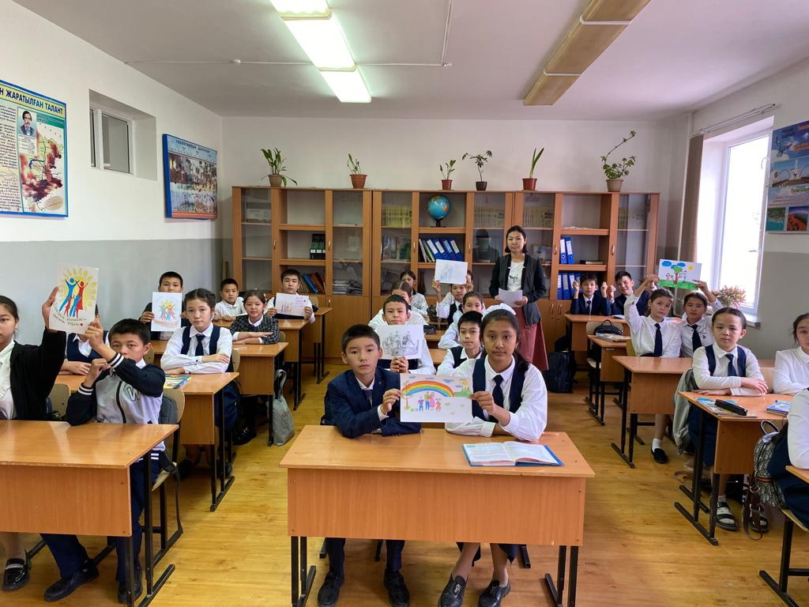

2022 жылдың 1 қазан күні қарттар күніне орай 7 А сынып оқушыларымен «Қарттарым – асыл қазынам» атты дөңгелек үстел ұйымдастырылды.
Мақсаты: Оқушылардың бойына халқымыздың қадір – қасиетін сіңіру,үлкенді сыйлай білуге , өз ата-бабасын ұмытпай есте сақтауға және аталы сөзден ғибрат алуға тәрбиелеу.
Оқушылардың барлығы ата-әжелері туралы эссе жазып келді. Жақсы жазылған эссеге арнайы
сыйлық болды. Қарттар туралы өз ойларын айтып, белсене қатысты. Сабақ соңында қарттарымызды сыйлау туралы видеоролик көрсетілді.
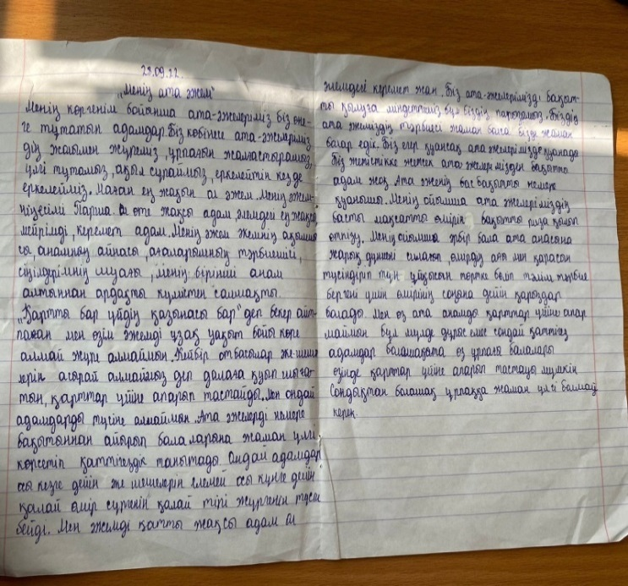
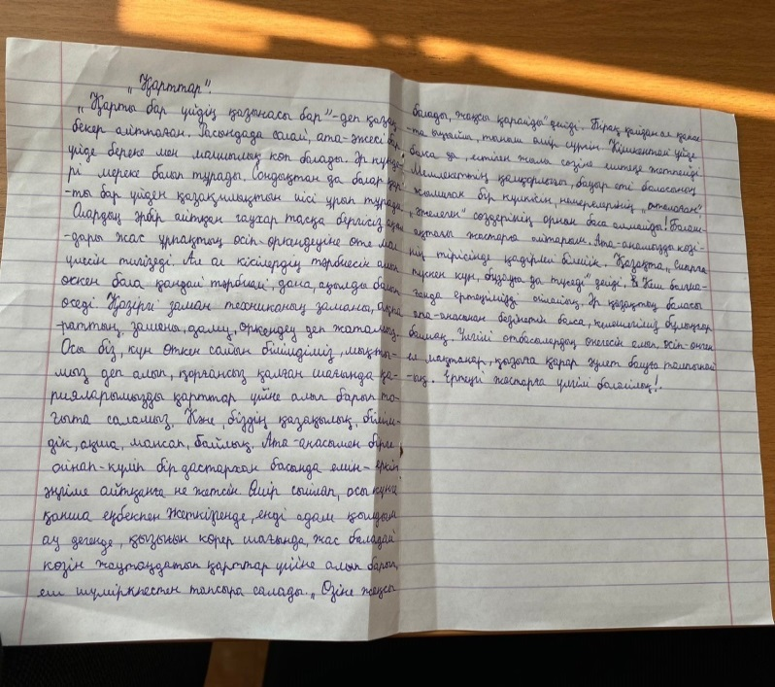
I тоқсанның екінші айында кітаптарды тексеруге рейдке шықтық. Бүгін 7-10 сынып оқушыларының кітаптарын тексеру рейді жүрді. Кітаптардың қапталғаны,жыртылмай таза ұсталғандары,барлық оқулықты түгел әкелгендері тексерілді.Тексеріс барлық сыныптардың тәрбиешілерімен бірге жүрді. Кітаптары қапталмаған оқушылардың кітаптары алынды. Жыртылғандары ескерту алды. Ескерту алған оқушылар кітаптарын түптеп келуге уәде берді.Оқушылар қапталмаған кітаптарын кітапханаға кітап қабын әкеліп, қаптап,алып кететін болды.
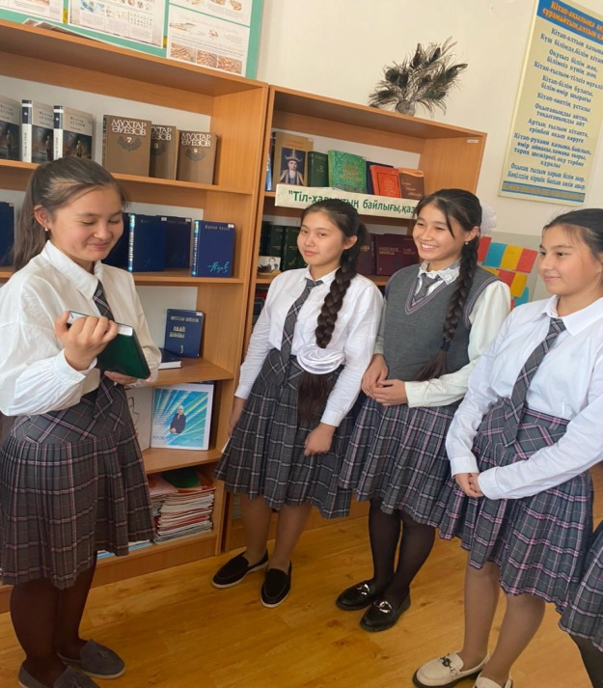
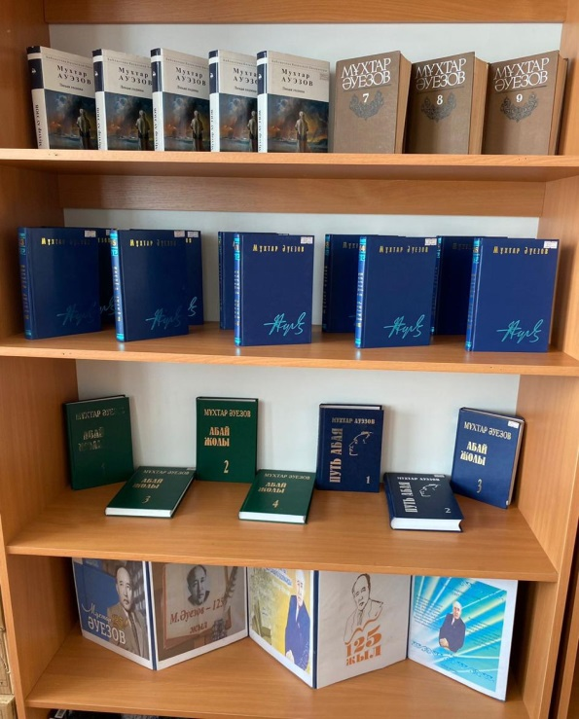
2022 жылдың қазан айында М.Әуезовтың 125 жылдығына орай кітапхана жоспары бойынша көрме ұйымдастырылды. Көрмеге жазушының шығармалары,естеліктері, Абай жолы эпопеясының 4 томы,буклеттер қойылды.Мақсатымыз: қазақ ақын-жазушыларымызды оқушыларға дәріптеп отыру.

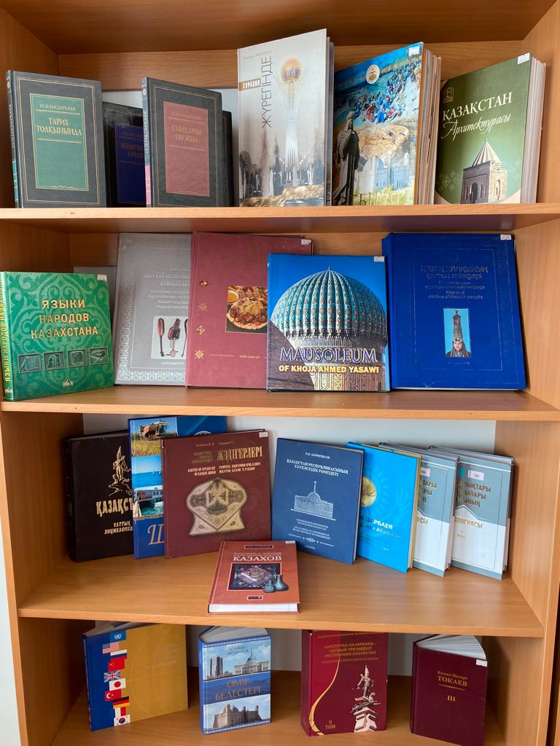
2022 жылдың 25 қазан Қазақстан Республикасы күніне орай мектеп-интернат кітапханасында «Менің Отаным-Қазақстан» атты кітап көрмесі ұйымдастырылды. Республика күні—ұлттық мереке.Көрмеге мемлекетімізге қатысты барлық құнды ақпараттар,кітаптар,бірінші президентіміз Н.Ә.Назарбаевтың кітаптары, шығармалары, қазіргі президентіміз Қ.К.Тоқаевтың да кітаптары да қойылды.Мақсатымыз оқушыларға Тәуелсіз Қазақстанның егемендік алғаннан кейінгі қалыптасу тарихымен таныстыру,бірлігімізді көрсету.

Қараша айы «Балалар жылына» орай түзілген жоспар бойынша «Балалар әлемі» атты көрмеден басталды. Көрмеге қазақ балалар әдебиеті ақын-жазушыларының шығармалары,әлем әдебиетінің балаларға арналған шығармалары,ертегілер,журналдар қойылды. Іс-шара «2022- Балалар жылына» орай балаларға арналған әдебиеттерді насихаттау мақсатында ұйымдастырылып отыр.
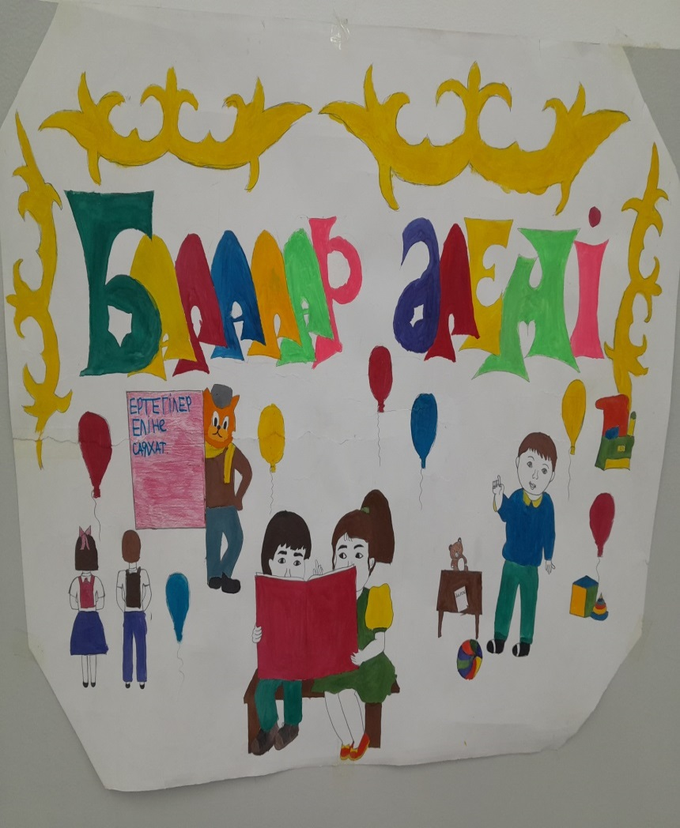
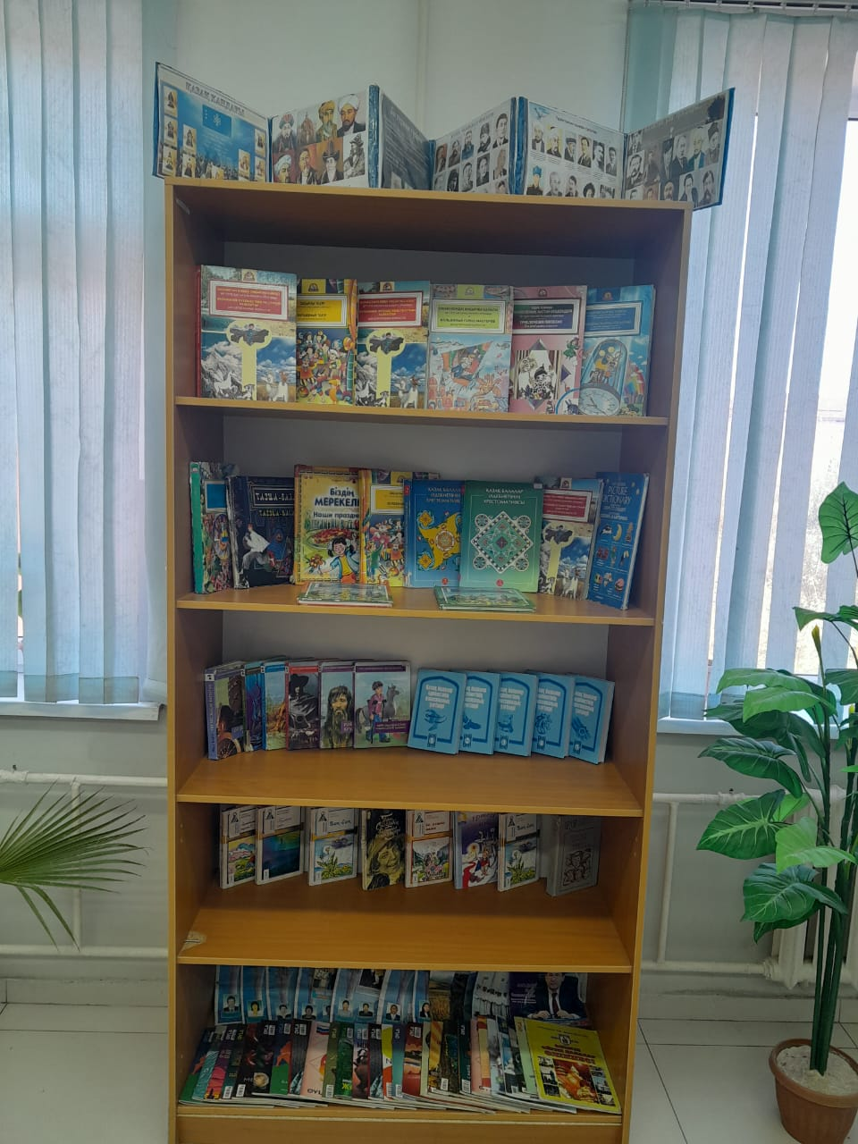

Кітапхананың «Оқуға құштар мектеп» және «Балалар жылына» орай ұйымдастырылған «Балалар әлемі» апталығының жоспары бойынша 8 сыныптар «Ұстаз бен оқушылар» атты көрініс қойды. Көріністе ұстаз бен оқушылар арасындағы жылы ынтымақтастық,сыйлы ара-қатынас сезіліп тұрды.Мақсат: Балаларға Көненің көзі болған қазыналы сандық іспетті тілсіз тірегіміз кітап,жас буындардың жаңа бір дүниелерге баулып өзіндік тұлға ретінде қалыптасуға бағыттайтын өмірлік карта екенін ұстаз арқылы ұғындыру.

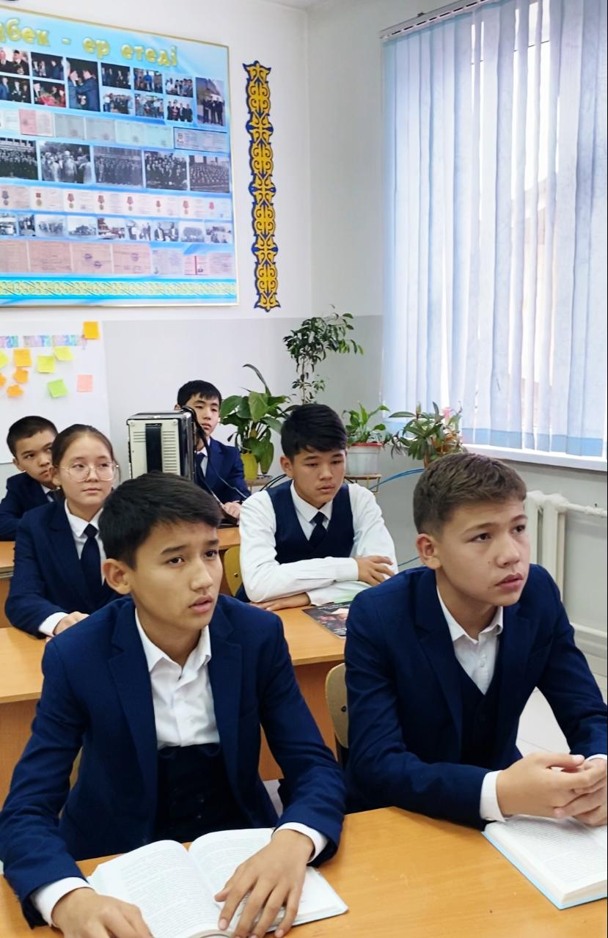
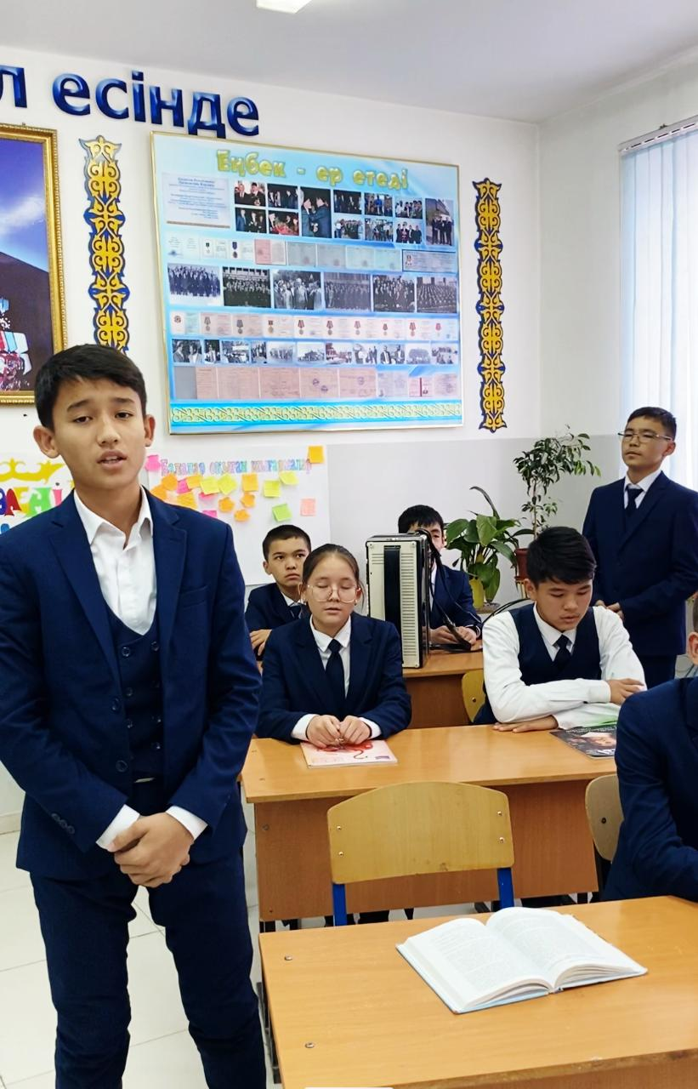
Қараша айында кітап тексеруден рейдке шықтық.Барлық сынып тексерілді.Қапталмаған кітаптардың барлығы алынды.Оқушылар кітапханаға келіп,кітабын қаптап алып кететін болады. Ескерту қайталанса кітап берілмейтіні оқушыларға айтылды. 9 А сыныбып оқушыларының кітаптары барлық талапқа сай болып,мақтау айтылды.Кітаптарын жөнге келтіруге барлық сынып уәде берді.
15 қараша күні мектеп-интернат кітапханасында 9 сыныптар арасында «101 мақал» атты мақал-мәтелдер сайысы өтті. Оқушылар «Білімділер» және «Ақылдылар» тобы болып 2 топқа бөлініп,өз ұрандарын айтып,сайысқа дайындығын көрсетті. 2 топ жоспар бойынша мақал-мәтел айтып, мақалдың жалғасын тауып,сайыс қызықты басталды.
4- тур бойынша 2 топ мақалды кірістіре отырып, әңгіме құрастырды.
Сайыс сабақ өз деңгейінде пайдалы да,қызықты өтті. Қорытынды бойынша «Ақылдылар» тобы жеңіске жетті.Белсене қатысқаны үшін оқушыларға алғыс айтамыз.Барлық оқушылар марапатталды.

.
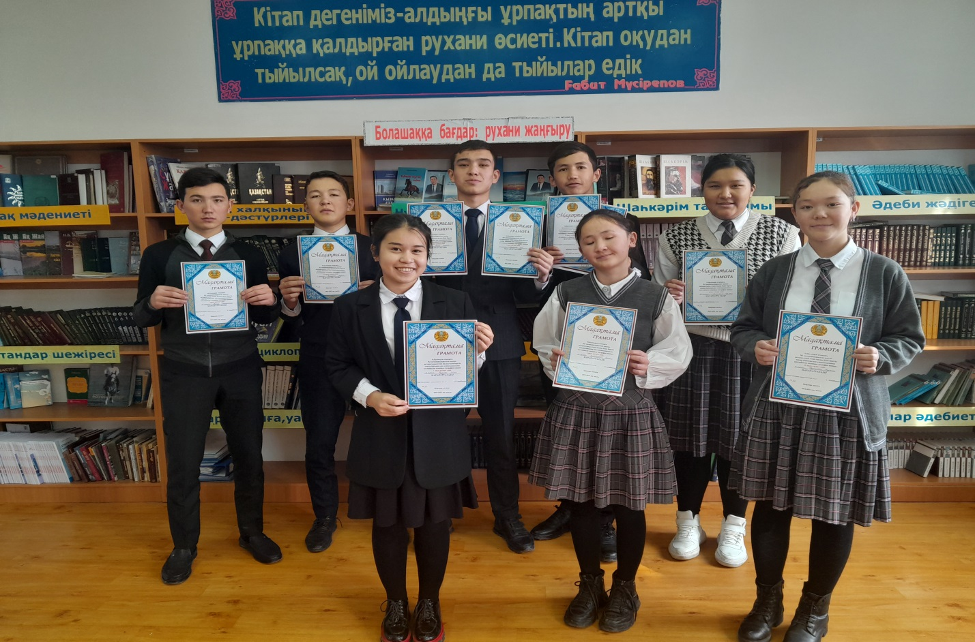
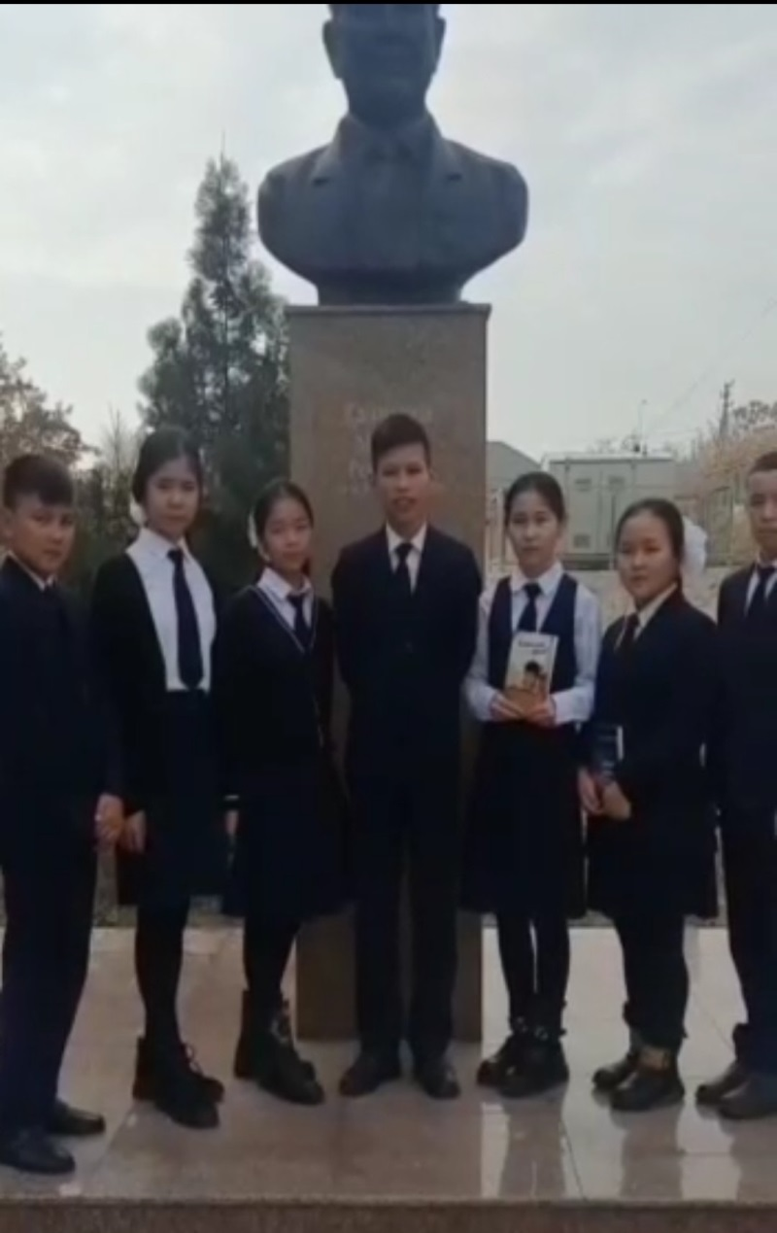
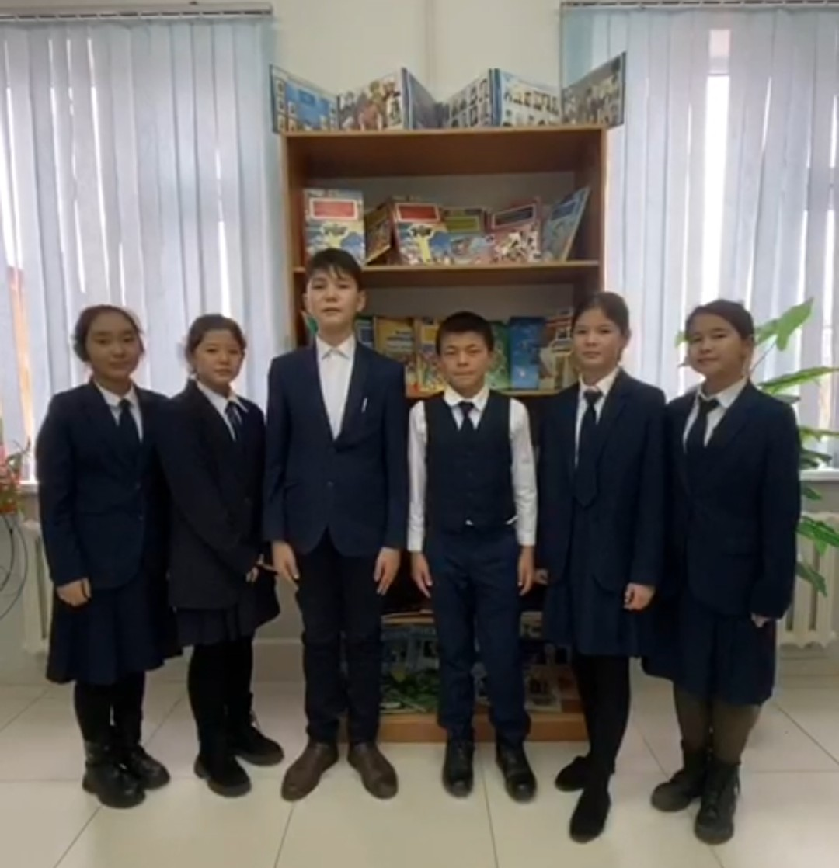
Кітапхананың «Оқуға құштар мектеп» жобасы бойынша жасалған жоспары бойынша, «Балалар жылына» орай «Балалар әлемі» апталығында «Мен қандай кітап оқыдым» атты челлендж ұйымдастырылды.Челленджді 7 А сынып бастап 7 Б сыныбына жолдады.Челлендж барлық сыныпты қамтиды.
Мақсатымыз балаларды әдеби шығармаларды оқуға,кітап оқуға шақыру,рухани байлығымызды дамытуға шақыру болатын.
Желтоқсан айында 9 А сыныбымен Ш.Мұртазаның 90 жылдығына орай және 9 Б сыныбына С.Мәуленовтың 100 жылдығына орай ашық сабақ өтілді.
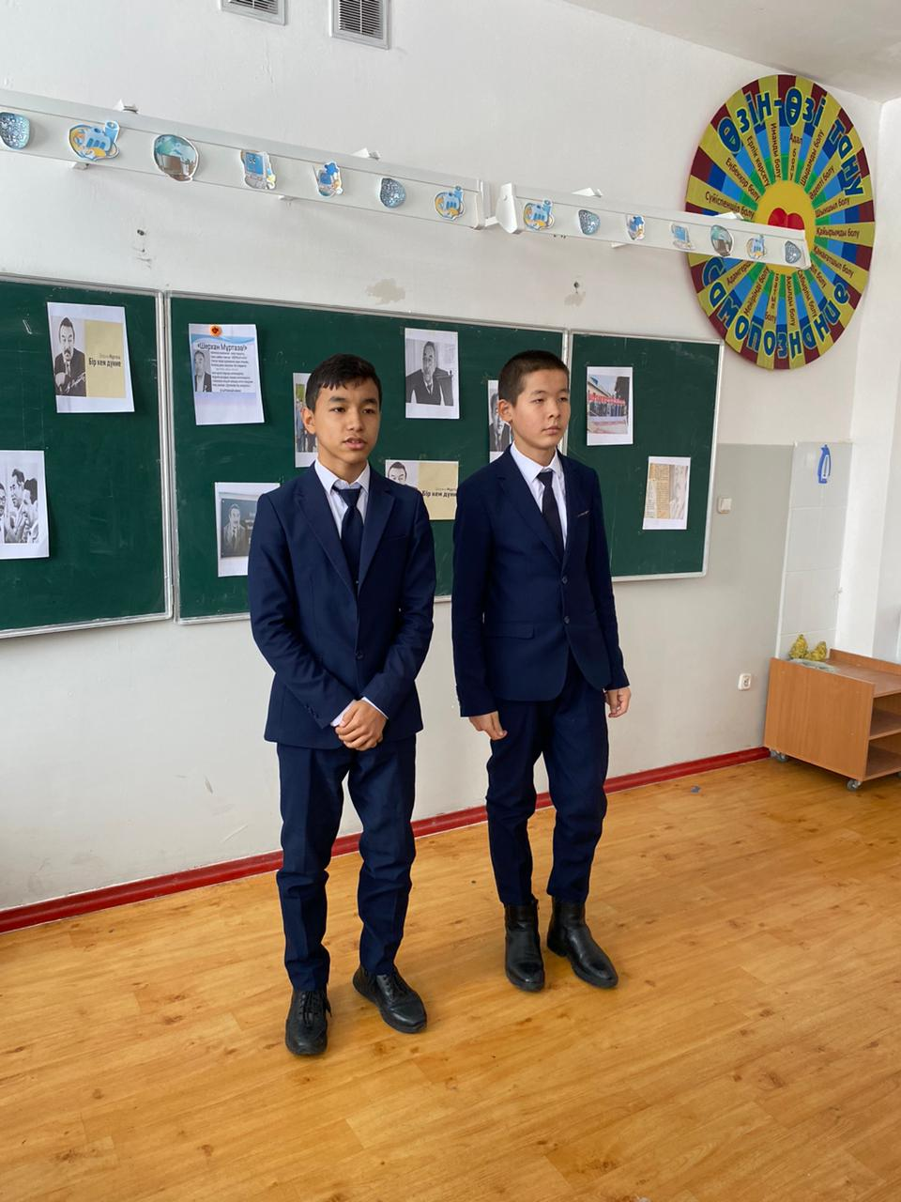
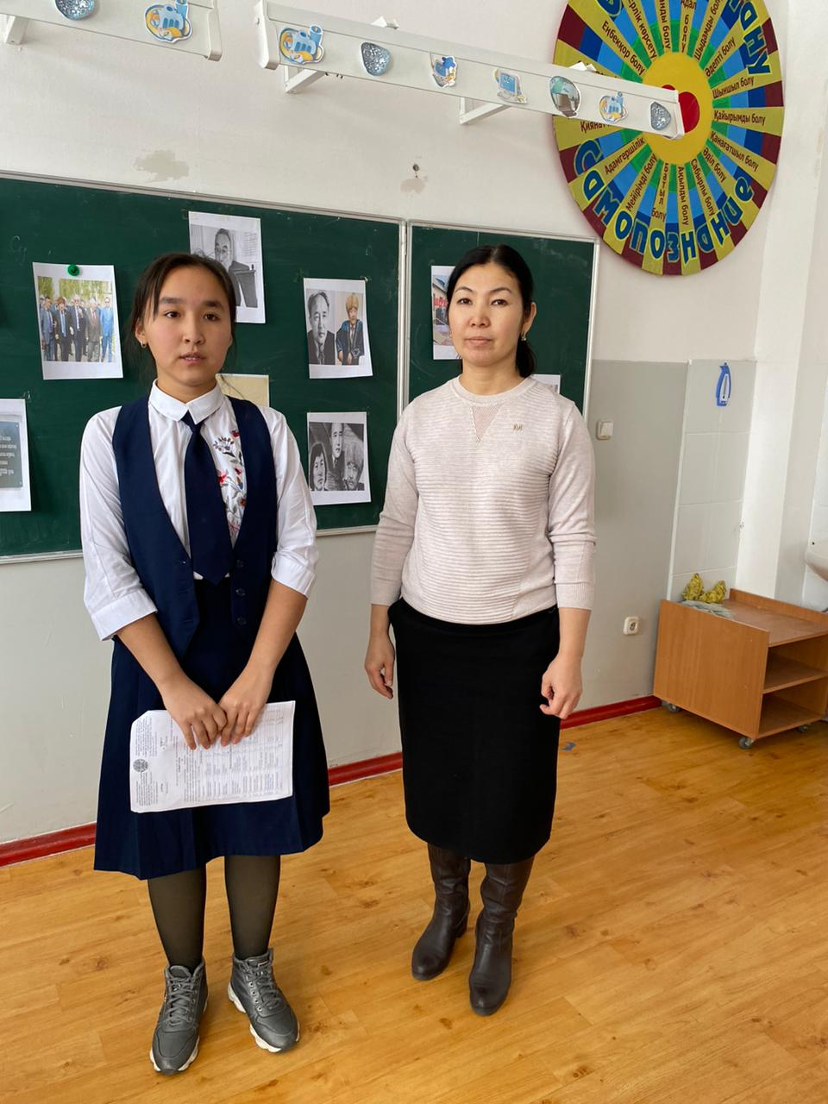
Сабақтың мақсаты: Қазақ поэзиясында өзіндік орны бар Шерхан Мұртазаның және С.Мәуленовтың өмірі мен шығармашылығы туралы мағұлмат бере отырып,тарихи шындықты сөз өрнегімен өрнектеген әсемдікті сүйсіне білуге баулу,адамгершілік,рухани қасиеттерді оқушылар бойына сіңіру болатын.

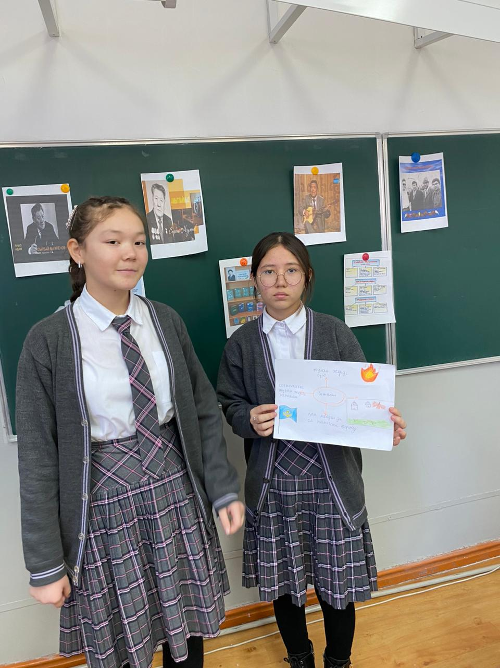
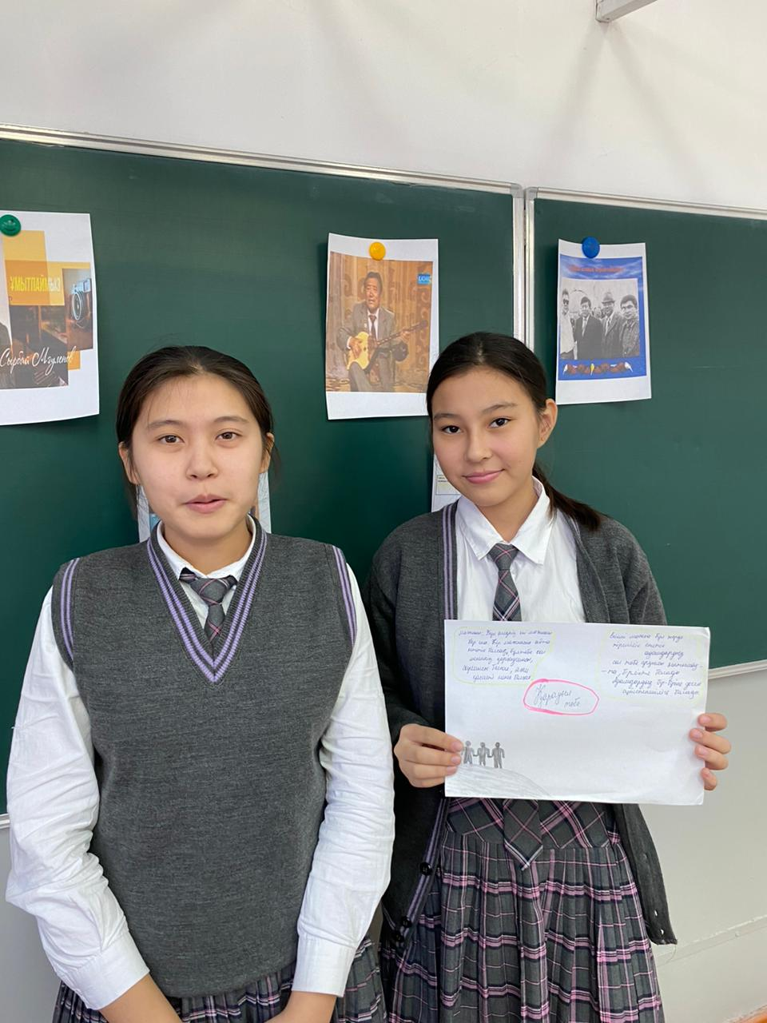

10 А сынып оқушылары 2022 жылы «Оқуға құштар мектеп» жобасы аясында Қаз дауысты Қазыбек бидің 355 жылдығына орай ашық тәрбие сағатын өтті.Тәрбие сағатта 18 ғасырға саяхат жасап, Қазыбек бидің балалық шағынан бастап билік жасаған кездерін, толық ашып,зерттеп, Төле бимен ұксастығын салыстырып, тәрбиелі,қызықты мағлұматтар алды.
Сабақтың мақсаты: Оқушыларға Қаз дауысты Қазыбек бидің өмірі мен шешендігі,елші-дипломат,әділ қазы,қоғам қайраткері болғандығы жайлы мағлұмат беру,еркін сөйлеу дағдысын қалыптастыру болатын.
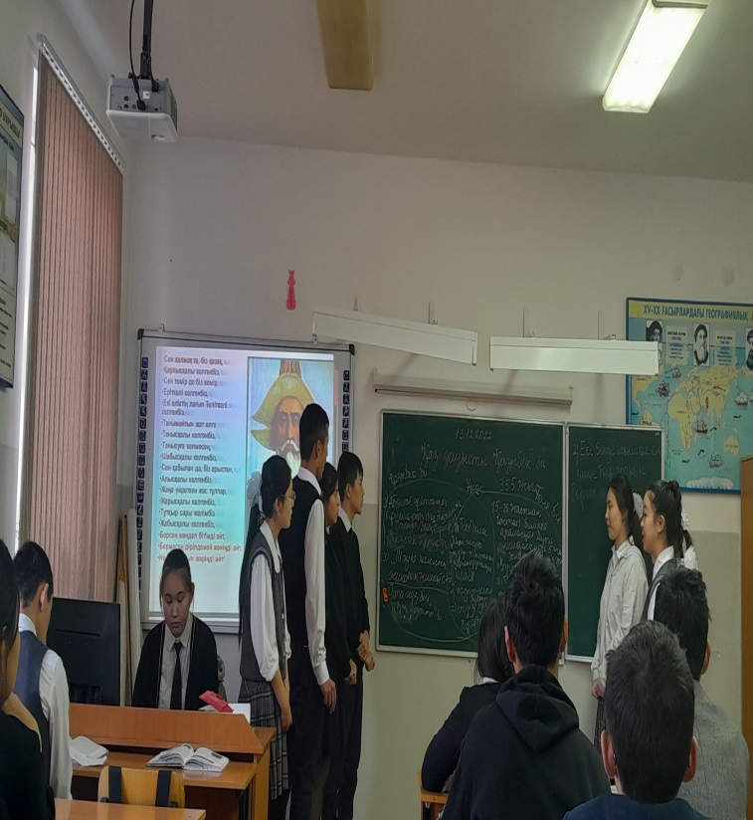
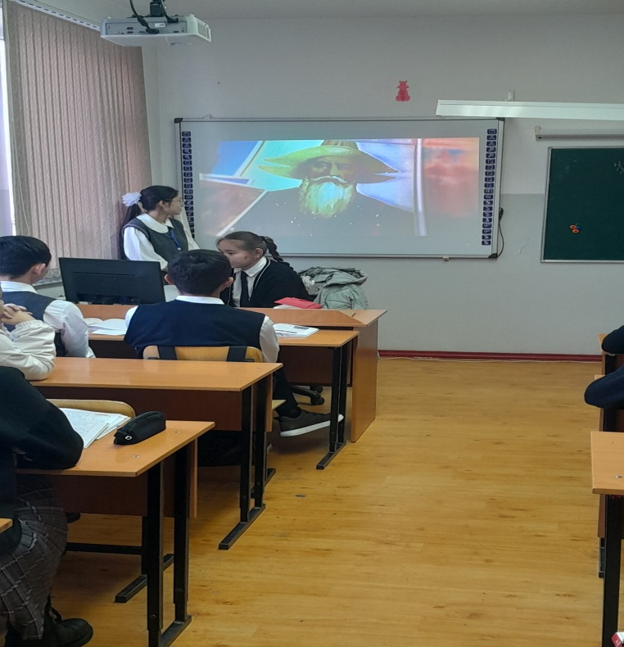
Желтоқсанның 14 күні «Оқуға құштар мектеп» жобасы аясында 10 Б сынып оқушылары «Ерлік пен махаббат жыршысы» атты тақырыпта Ә.Нұршайықовтың 100 жылдығына орай дөңгелек үстел ұйымдастырды.
Дөңгелек үстелде Ә.Нұршайықовтың өмірі, шығармалары,қанатты сөздері,жазушыға қатысты қызықты мәліметтер ортаға салынды.
Мақсаты: Оқушылардың жазушының өмірі мен шығармашылығы туралы пікір білдіре отырып, жаңашылдыққа, тәрбиелікке үйрету.
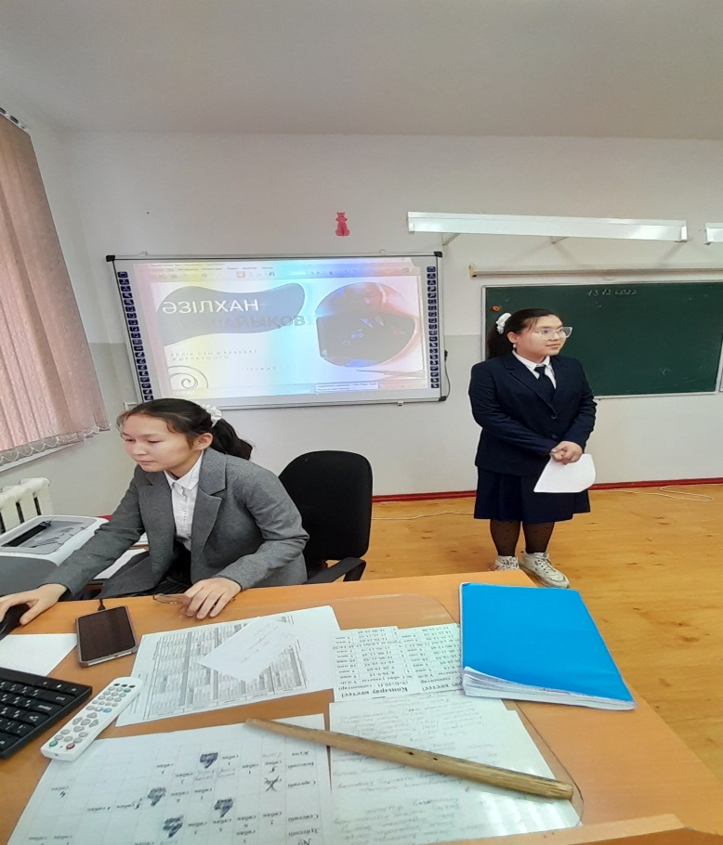
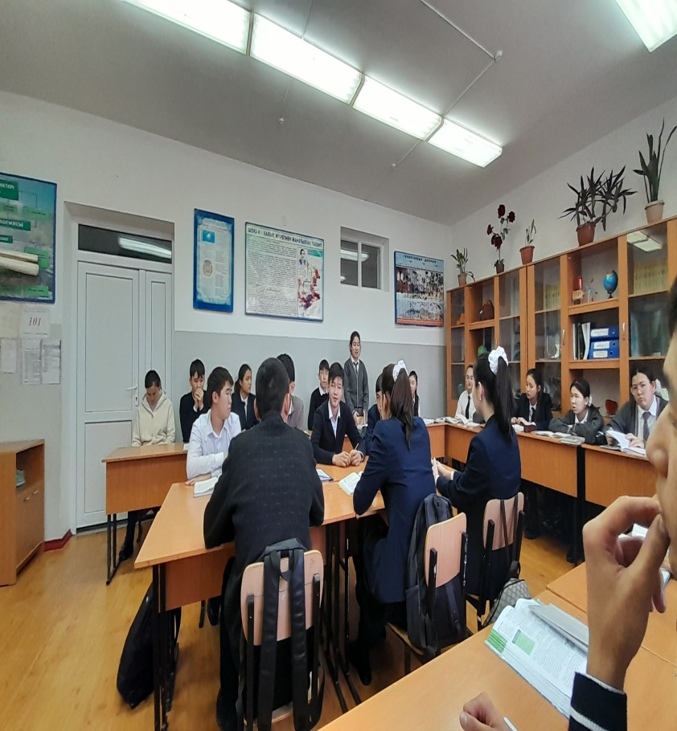

М.Қалмырза атындағы №3 мамандандырылған мектеп-интернатының кітапхана жоспары бойынша «Зиянды заттар зардабы» атты тақырыпта 9 сынып оқушыларымен тәрбие сағаты өтті.Сабаққа мектеп-интернаттың медбикесі А.Бердибекова,психолог Г.Жәдігер,І.Досан ағайлар қатысып,темекінің зиянды,адам өміріне қауіпті екенін оқушыларға түсіндірді. Мақсатымыз оқушыларды зиянды заттардан аулақ болуға,саналыққа,тазалыққа,салауатты өмір салтын сақтауға тәрбиелеу болатын.
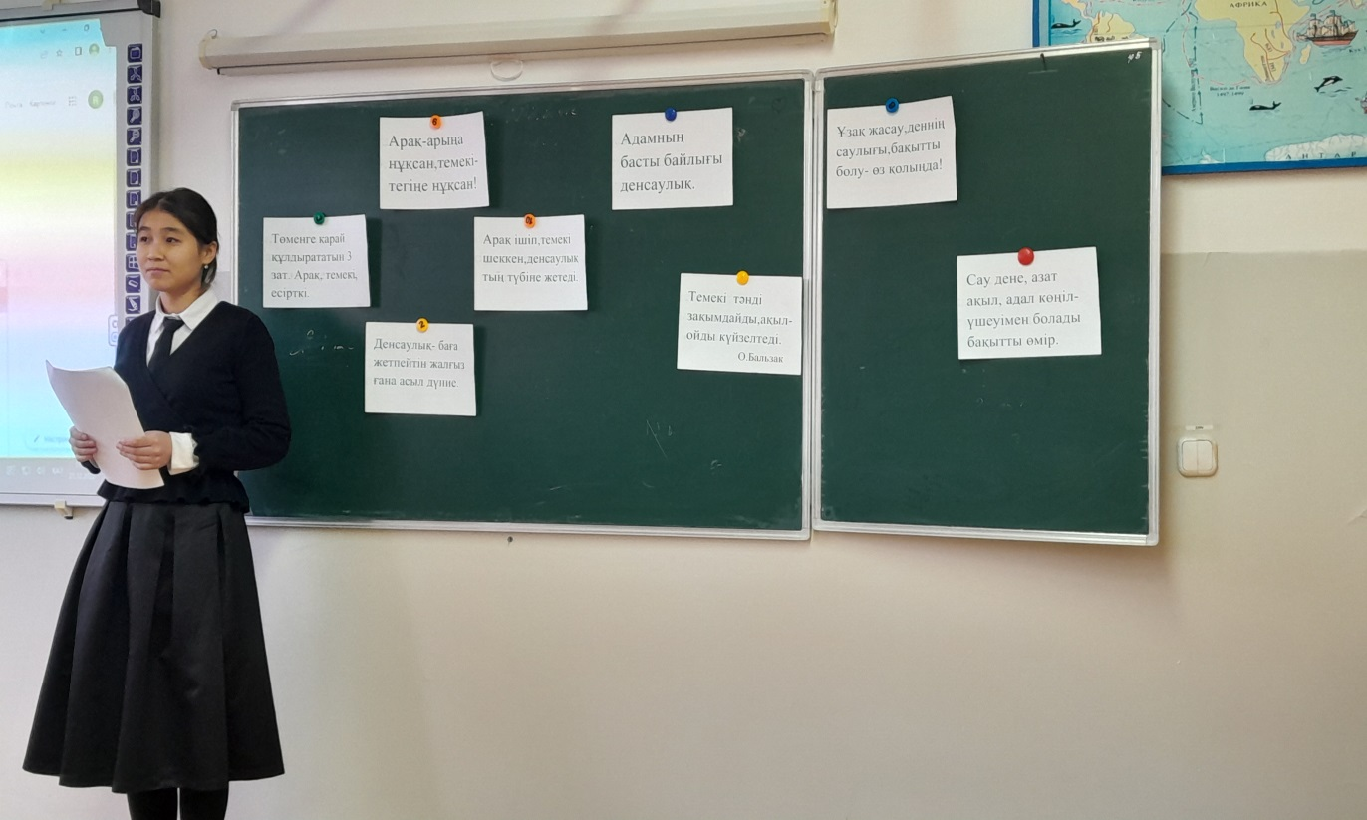
М.Қалмырза атындағы №3 мамандандырылған мектеп-интернат кітапханасында «Менің Отаным-Қазақсатан» атты тақырыпта көрме ұйымдастырылды.Көрмеге Отанымыз Қазақстанға қатысты барлық мәлімет қатыстырылды.Қазақстанның мәдениеті,салт-дәстүрі,тіл мәдениеті,тарихи тұлғалары,ғылыми энциклопедиялары қойылды.
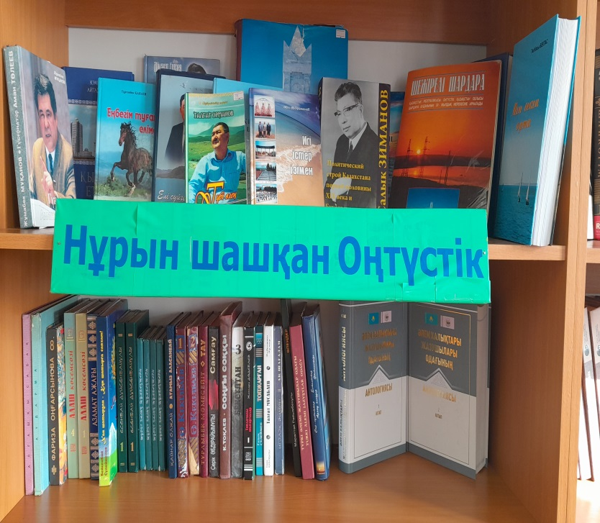
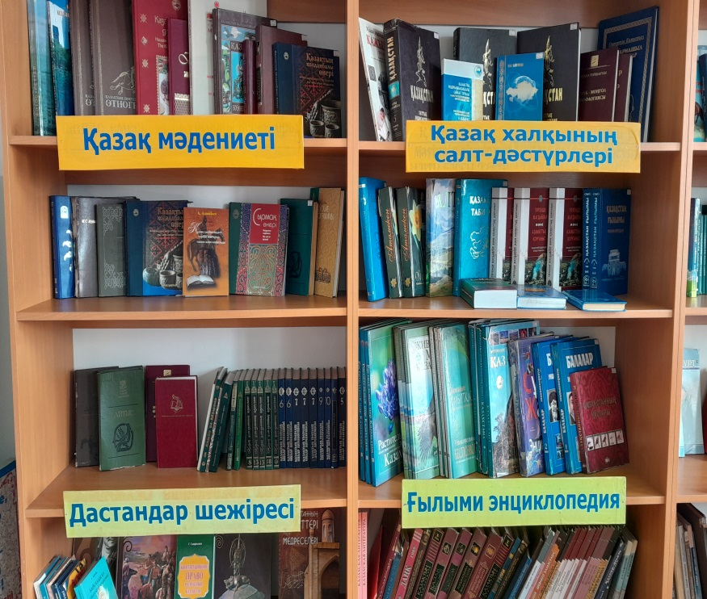
Көрменің мақсаты: Жас ұрпақтың бойында патриотиз мен азаматтық жауапкершілікті қалыптастырып,олардың Отанға деген сүйіспеншілігімен Қазақстанның тарихына және мәдениетіне қызығушылықтарын арттыру болатын.

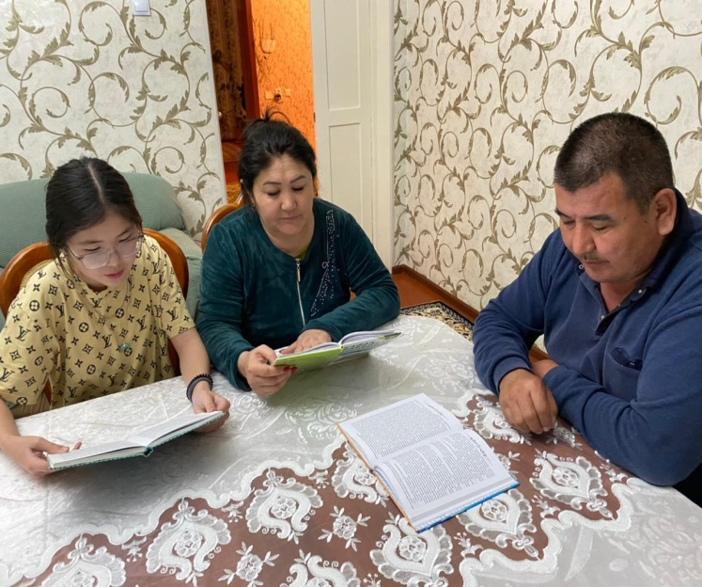
Мектеп интернаттың кітапхана жоспары бойынша «Оқуға құштар мектеп» жобасы аясында «Отбасыммен мен оқыған кітап» атты акция өтті. Акцияға 7-10 сыныптар арасында өтті.Оқушылар отбасымен кітап оқып отырған сәтін түсіреді. Мақсат: әдеби кітаптарды оқуға тек оқушылардың өздерін ғана емес,отбасымен оқуға шақыру,ақын-жазушыларымызды дәріптеу болатын.
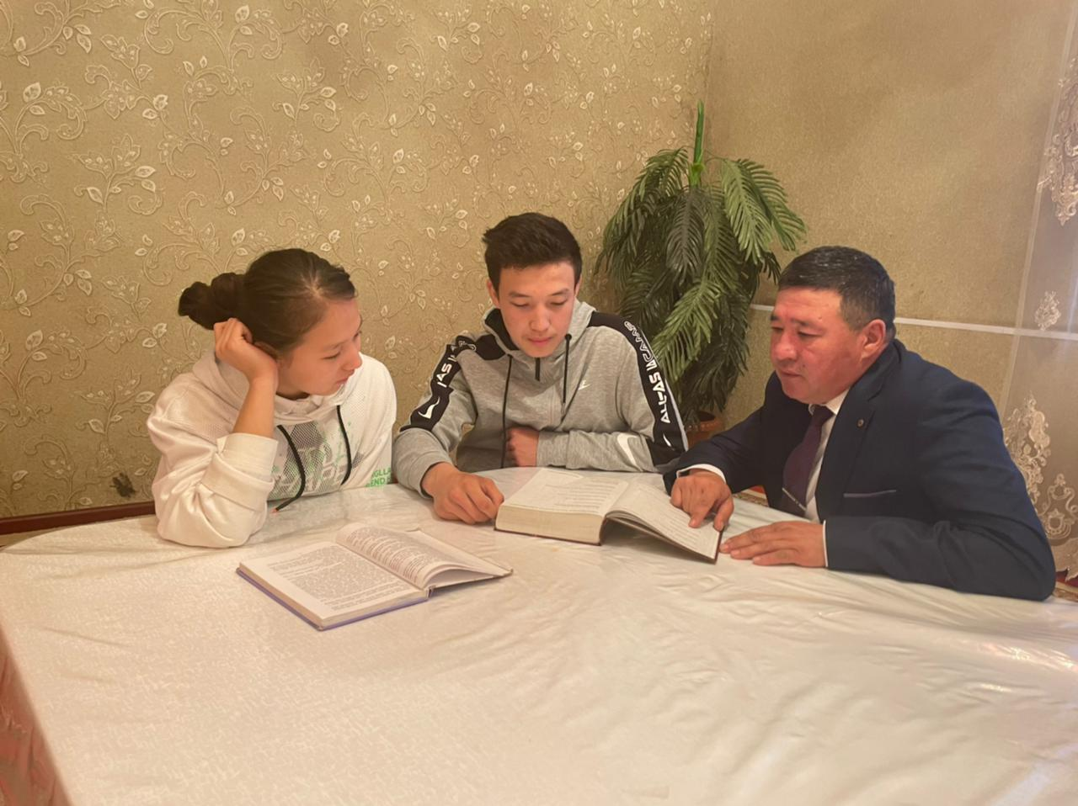
М.Қалмырза атындағы №3 мамандандырылған мектеп интернатының 2022-2023 оқу жылында III тоқсанды кітапхана жоспары бойынша «Оқуға құштар мектеп» жобасын жүзеге асыру мақсатында қысқы демалыста кітап оқу жоспары түзілді

№ | Сынып | Шығарма атауы | Авторы | Жауаптылар
1 | 7 А | «Гулливердің саяхаты» романы | Джонатан Свифт | З.Тағабаева  Г.Қанжигитова
2 | 7 Б | «Ұшқан ұя» романы | Бауыржан Момышұлы | З.Тағабаева  Э.Маңқараева
3 | 8 А | «Балалық шаққа саяхат» повесі | Бердібек Соқпақбаев | А.Сламова  Ұ.Есимова
4 | 8 Б | «Өгей бала» хикаяты | Джеймс Гривуд | А.Сламова  Н.Пайзова
5 | 9 А | «Апамның астауы» хикаяты | Оралхан Бөкей | Р.Қарабаева  А.Игисинова
6 | 9 Б | «Он бес жасар капитан» романы | Жюль Верн | Р.Қарабаева  Н.Сүлейменова
7 | 10 А | «Ақбілек» романы | Жүсіпбек Аймауытов | А.Сламова  Р.Сматова
8 | 10 Б | «Робинзон Крузо» | Даниэль Дефо | А.Сламова  Г.Көбекбаева
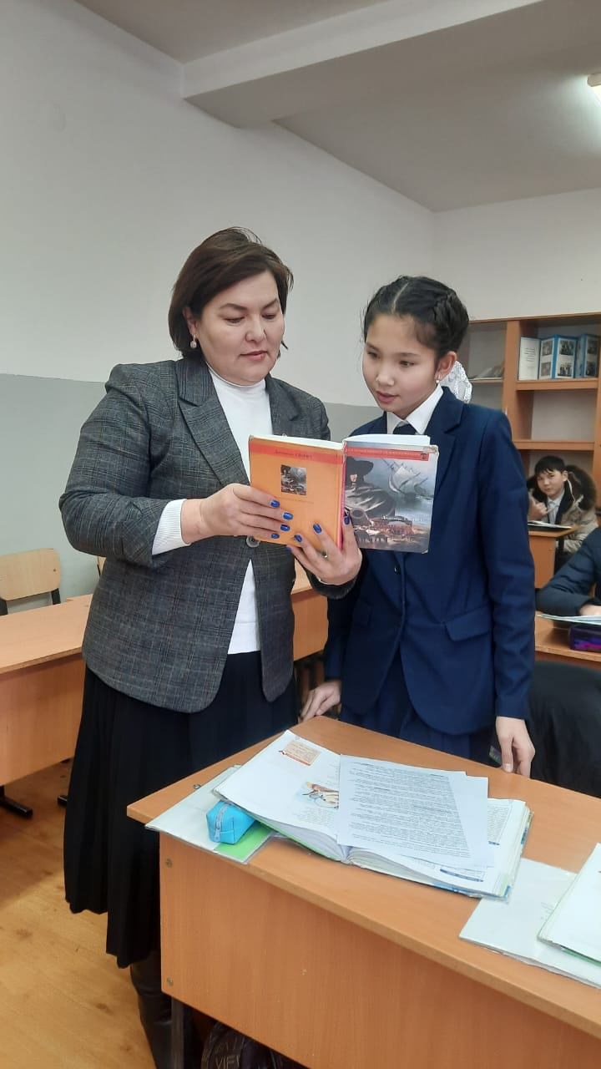
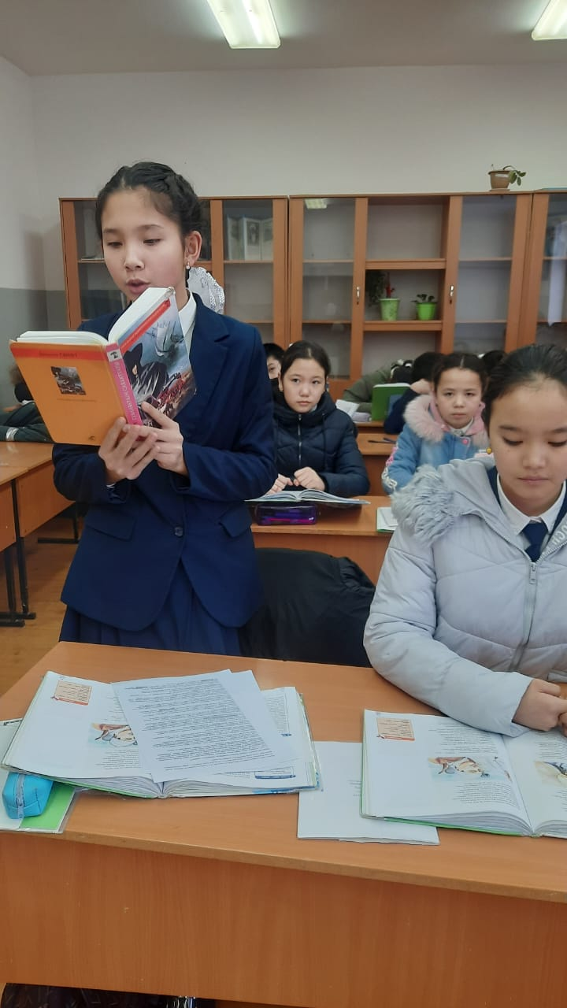
Осы жоспарға сәйкес қазақ тілі пәнінің мұғалімі З.Тағабаева 7 сыныптармен III тоқсанды алғашқы сабағын оқушылардың каникулда оқыған кітап,шығармаларымен бастады. Сламова.А мен Қарабаева.Р апайлар да сабағын оқушылармен каникулда оқыған кітаптарымен бастады.
Қаңтар айында кітап тексеруден рейдке шықтық.Барлық сынып тексерілді.Қапталмаған кітаптардың барлығы алынды.Оқушылар кітапханаға келіп,кітабын қаптап алып кететін болады. Ескерту қайталанса кітап берілмейтіні оқушыларға айтылды. 7Б, 8Б, 9А сынып оқушыларының кітаптары барлық талапқа сай болып,мақтау айтылды.Кітаптарын жөнге келтіруге барлық сынып уәде берді.
М.Қалмырза атындағы №3 мамандандырылған мектеп-интернатының кітапхана жоспары бойынша 2023 жылдың қаңтар айнан оқу жылының соңына дейін жалғасатын «Кітапханаға кітап сыйла» акциясының жоспары түзілді. Акцияға барлық сынып оқушылары,барлық мектеп ұжымы түзілген жоспар бойынша кітапханаға әдеби кітап жинақтап өткізеді.Кітапхананың әдеби кітап қорын молайту мақсатында ұйымдастырылып жатқан акция оқушыларды кітап оқуға шақыру,кітаптың қадірін білдіру,құрметтеп ұстауға үйрету болатын.

№ | Қатысушылар | Өткізу мерзімі | Өтілетін орын | Жауаптылар
1 | 7 А-7 Б сынып | 01.02.2023-10.02.23 | кітапхана | Тәрбиешілер
2 | 8 А- 8 Б сынып | 11.02.2023-20.02.23 | кітапхана | Тәрбиешілер
3 | 9 А- 9 Б сынып | 20.02.2023-28.02.23 | кітапхана | Тәрбиешілер
4 | 10 А- 10 Б сынып | 01.03.2023-10.03.23 | кітапхана | Тәрбиешілер
5 | 11 А- 11 Б сынып | 11.03.2023-20.03.23 | Кітапхана | тәрбиешілер
6 | Мұғалімдер | 01.02.2023-10.02.23 | кітапхана | Бірлестік жетекшілері
7 | Тәрбиешілер | 11.02.2023-20.02.23 | кітапхана | Ұйымдастырушы педагог
8 | Әкімшілік құрамы | 20.02.2023-28.02.23 | кітапхана | Кітапханашы
9 | Кіші қызметкерлер | 01.03.2023-10.03.23 | кітапхана | Коммендант апайлар
10 | Жатақхана қызметкерлері | 11.02.2023-20.02.23 | кітапхана | Жатақхана меңгерушісі
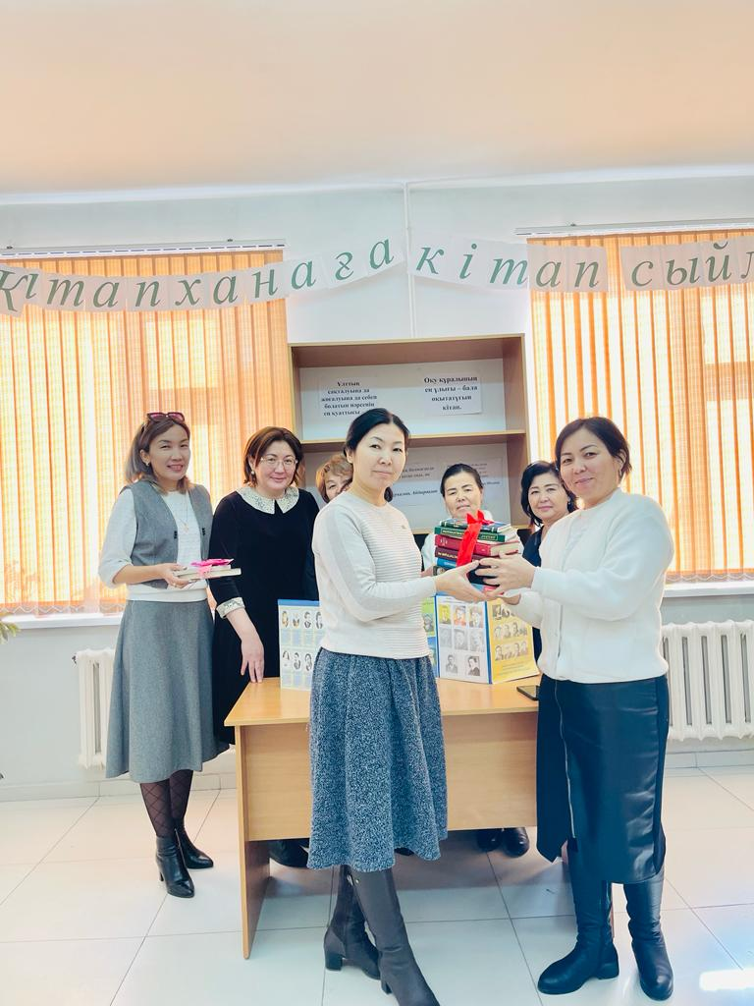
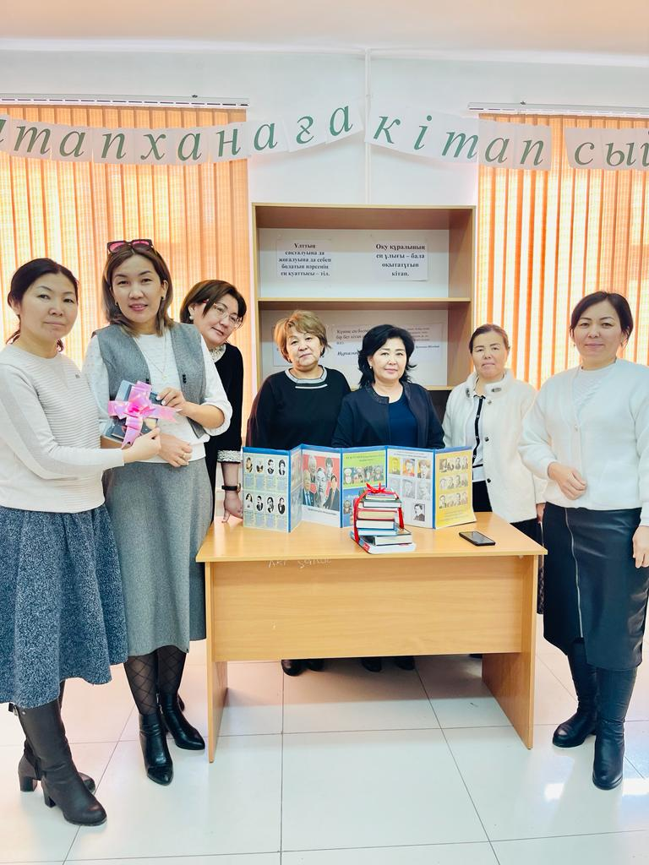

Филология бірлестігі

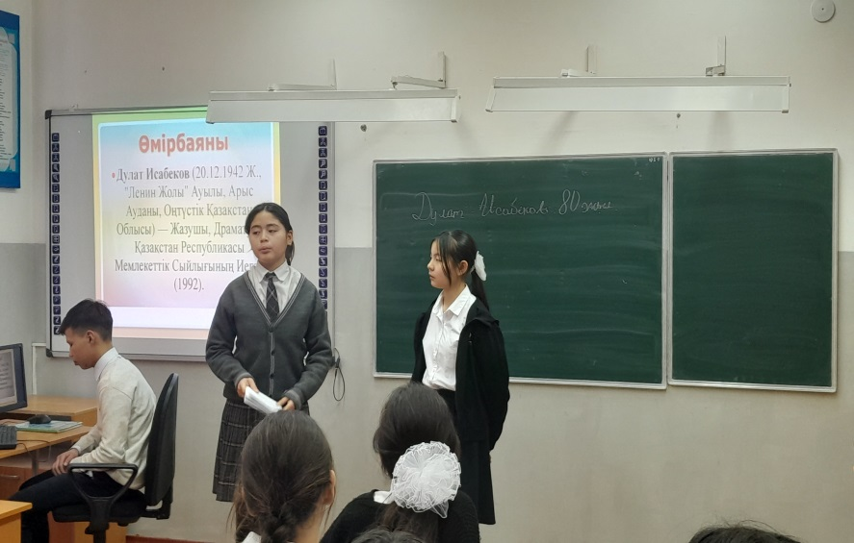
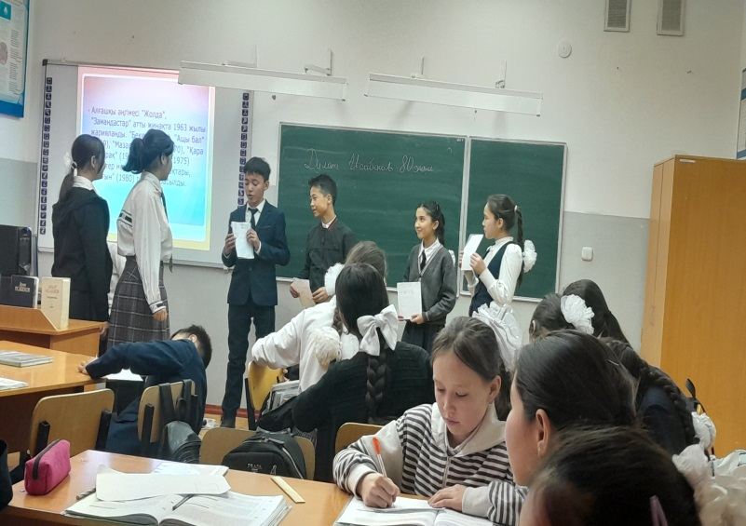
Кітапхананың оқу жоспары бойынша Д.Исабековтың 80 жылдығына орай 7 Б сыныбына ашық сабақ өтілді. Ашық сабақта Исабековтың өмірбаяны, шығармашылығына, жұмыс өтіліне, марапаттарына тоқталып, жан-жақты зерттеліп, айтылды. Оқушылар сұрақтарға түгелімен жауап беріп, белсене қатысты.Ақын жазушыларымызды, олардың шығармашылығын дәріптеу мақсатында өтілген ашық сабақ өз деңгейінде өтті.

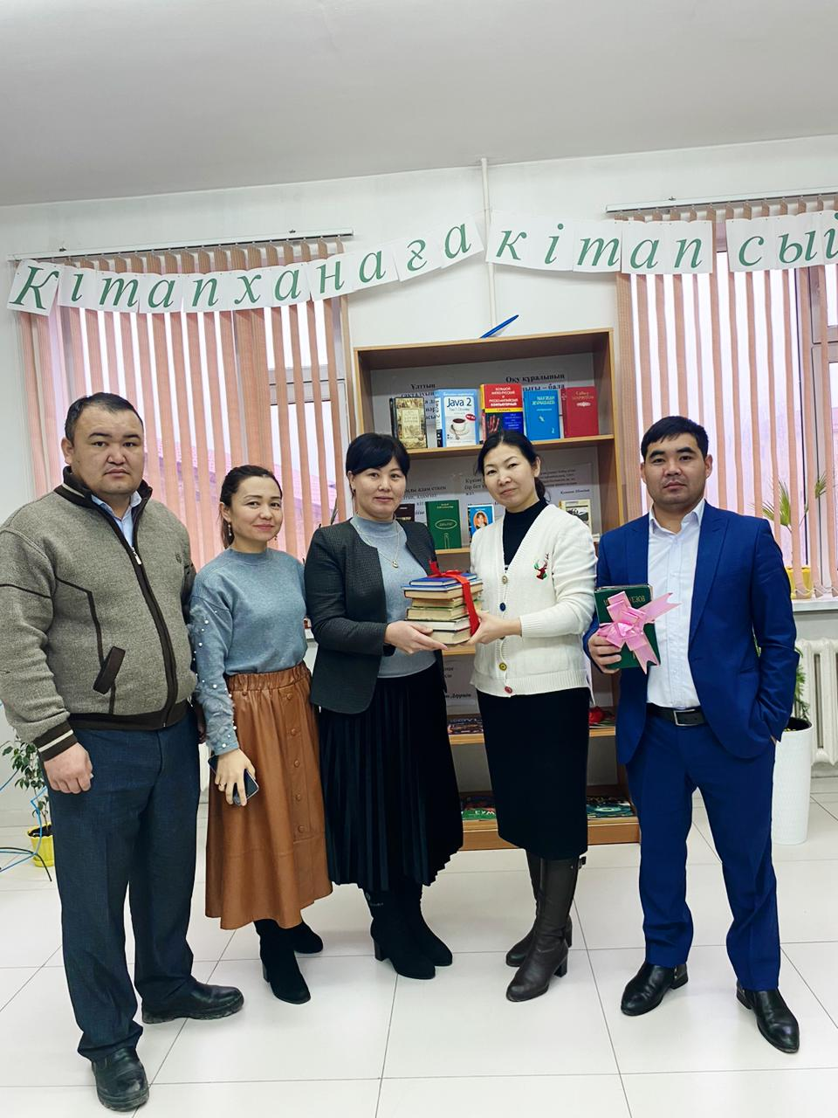
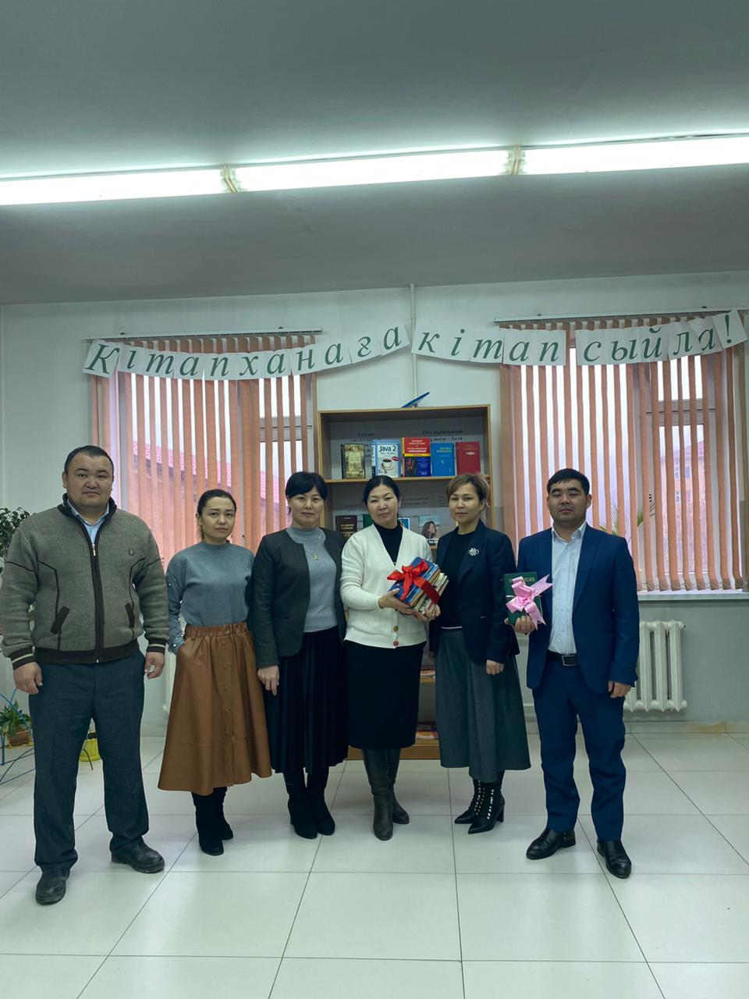
Тарих-география бірлестігі

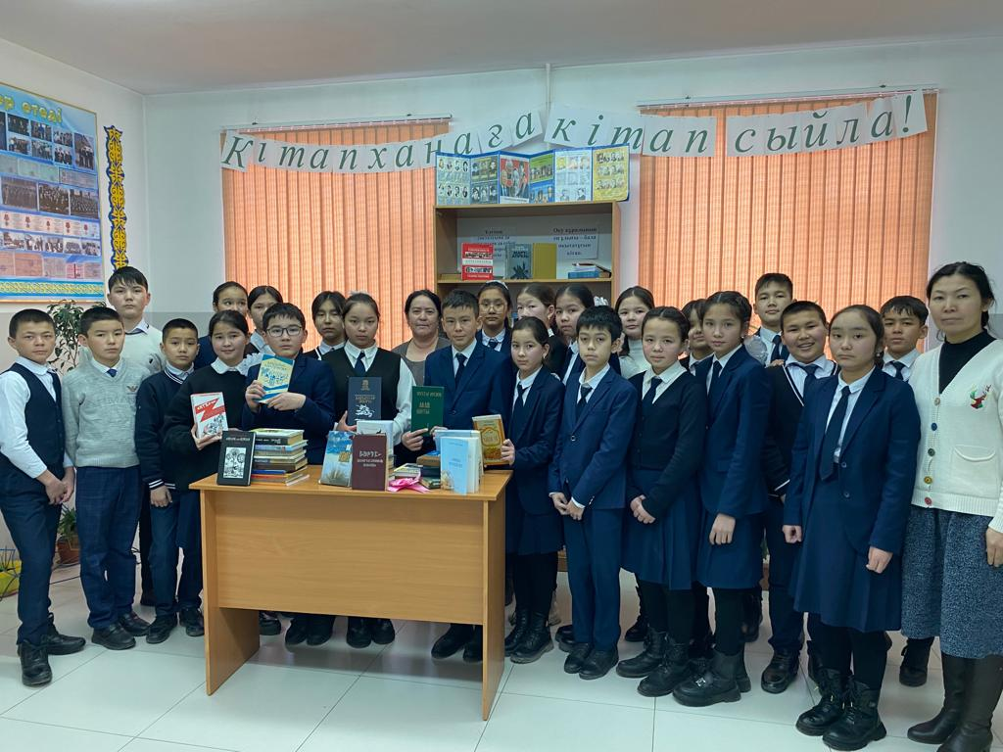
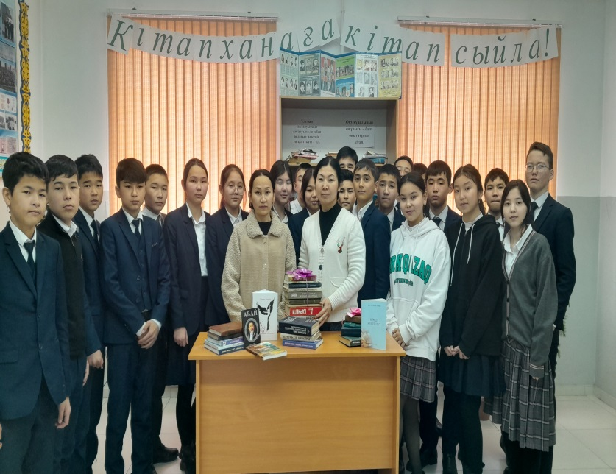
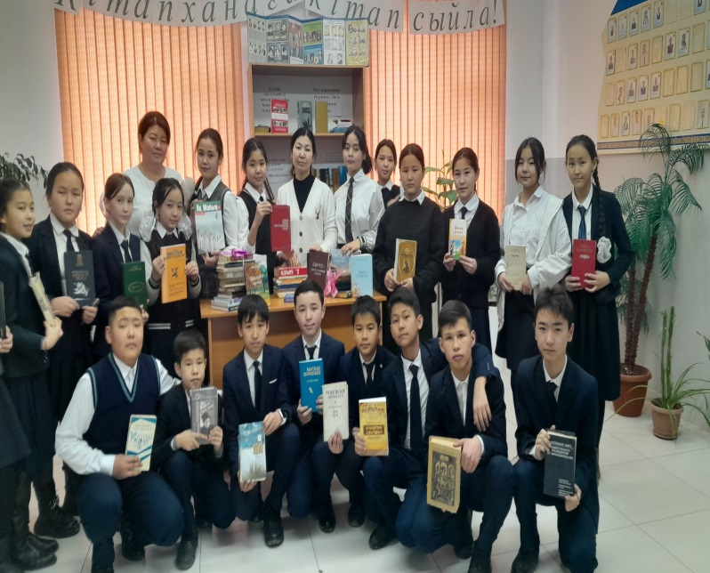
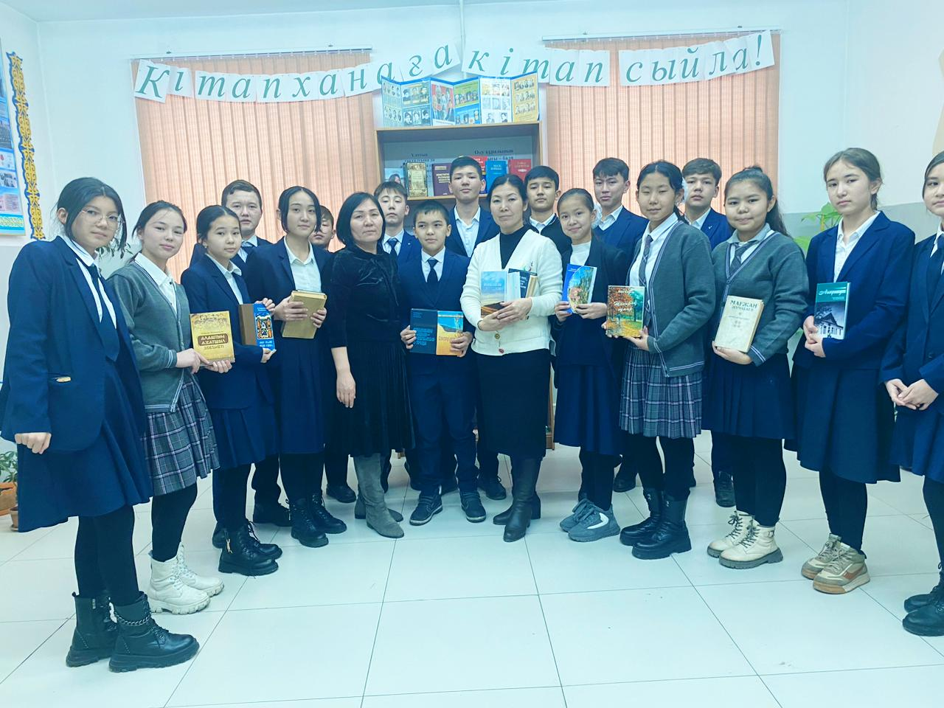
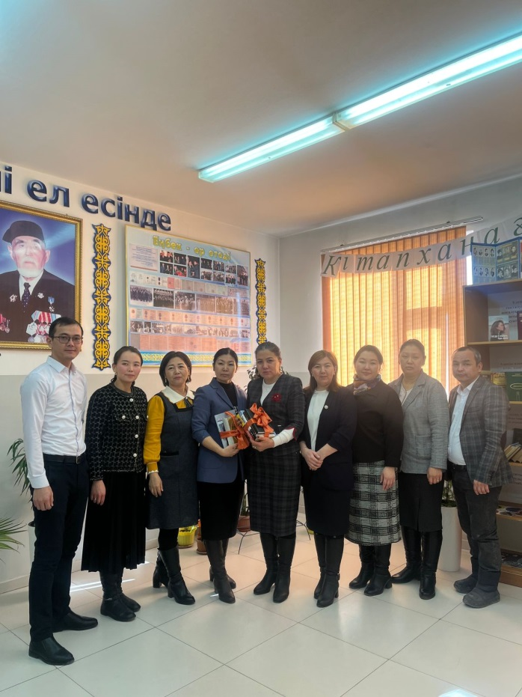
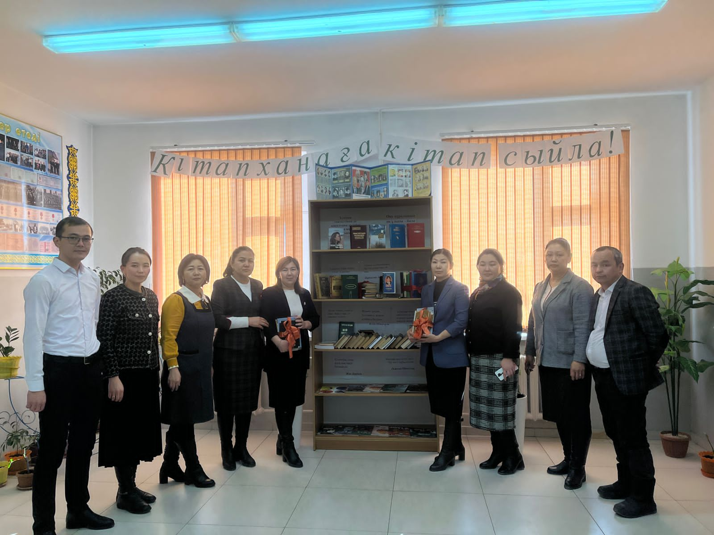
Ақпан айында кітап тексеру рейдке шықтық. Барлық сыныптың кітаптары талапқа сай болып шықты. Оқушылар жылдың соңына дейін кітаптарын осылай таза ұстауға үәде берді.
Наурыз айы алғыс айту мерекесімен басталды.Оқушылар барлық ұстаздарға,мектеп ұжымына алғыстарын білдіріп,гүл шоқтарын сыйлады.
2 наурыз күні мектеп-интернат кітапханасының жылдық жоспары бойынша Ш.Жиенқұлованың 110 жылдығына орай «Би падишасы – Шара атты» концерт ұйымдастырдық. Концертке 7-10 сынып оқушылары белсене қатысты. Кешіміз өте қызықты өтті.
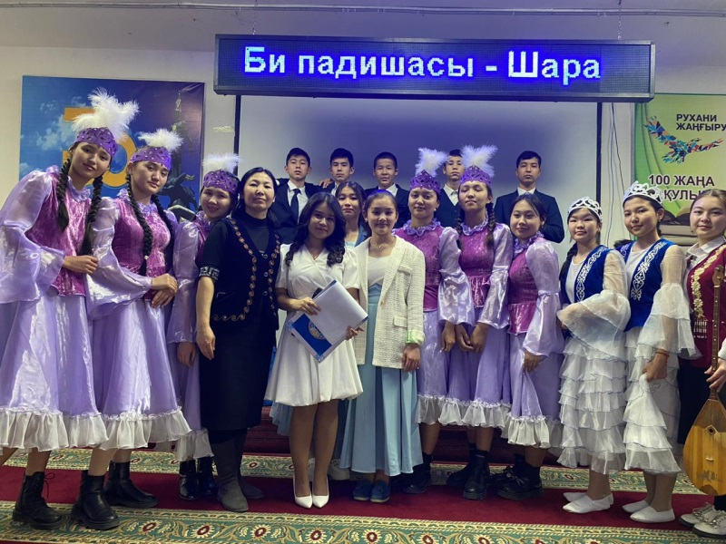
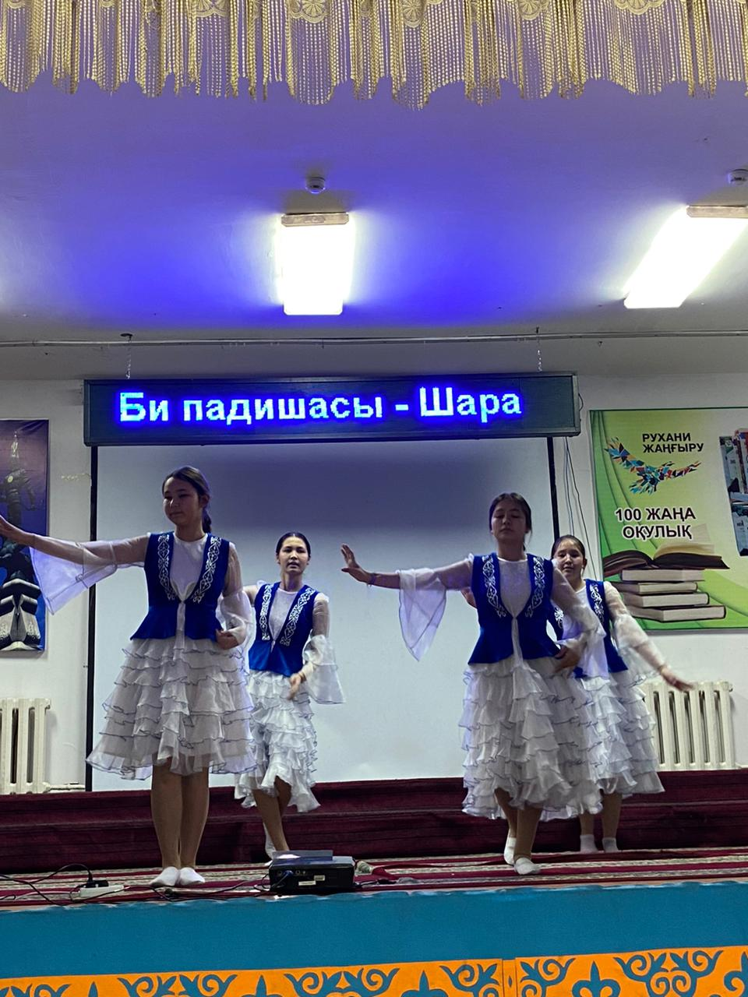

9 наурыз күні оқушылардың оқулықтарын тексеру рейд жүргіздік.Барлық сынып оқушылары оқулықтарын талапқа сай ұстап жүр.
IV тоқсан басталған соң кітаптарды тексеруге рейдке шықтық. Бүгін 7-10 сынып оқушыларының кітаптарын тексеру рейді жүрді. Кітаптардың қапталғаны,жыртылмай таза ұсталғандары,барлық оқулықты түгел әкелгендері тексерілді.Тексеріс барлық сыныптардың тәрбиешілерімен бірге жүрді.Барлық сыныптың кітаптары қапталған,түптелген болып шықты. Енді оқушыларға тоқсан соңында кітаптарды өткізуге дайындау керектігі ескертілді.
М.Қалмырза атындағы №3 мамандандырылған мектеп-интернатында
12 сәуір күні кітапхана қабырғасында «Ғарышкерлер күніне» орай көрме ұйымдастырылды. Көрмеге тұңғыш ғарышкеріміз Т.Аубакиров,Т.Мұсабаев, А.Айымбетов ағаларымыздың суреттері,мәліметтері қойылды. Көрмеге барлық сынып оқушылары келіп көрді.
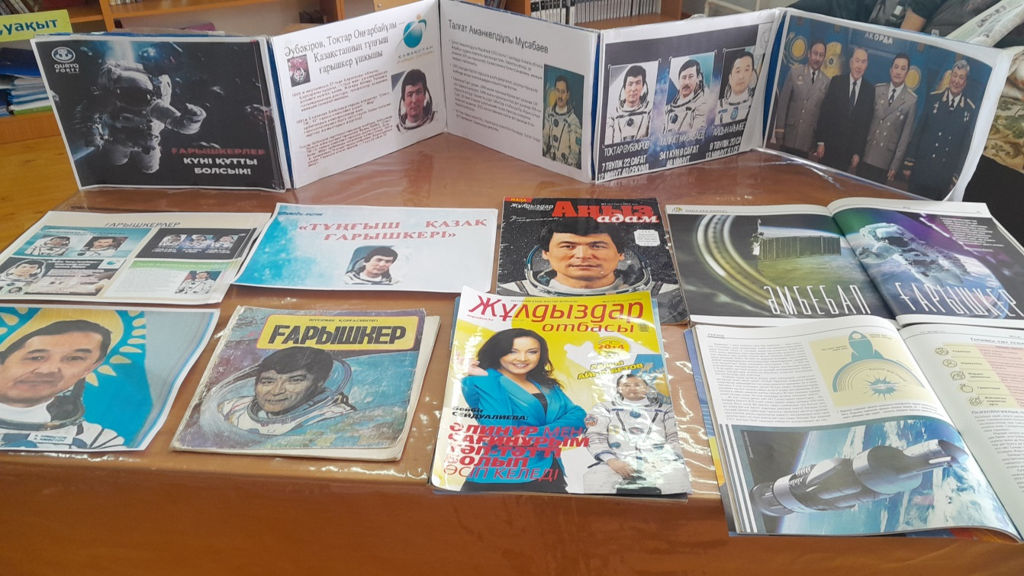

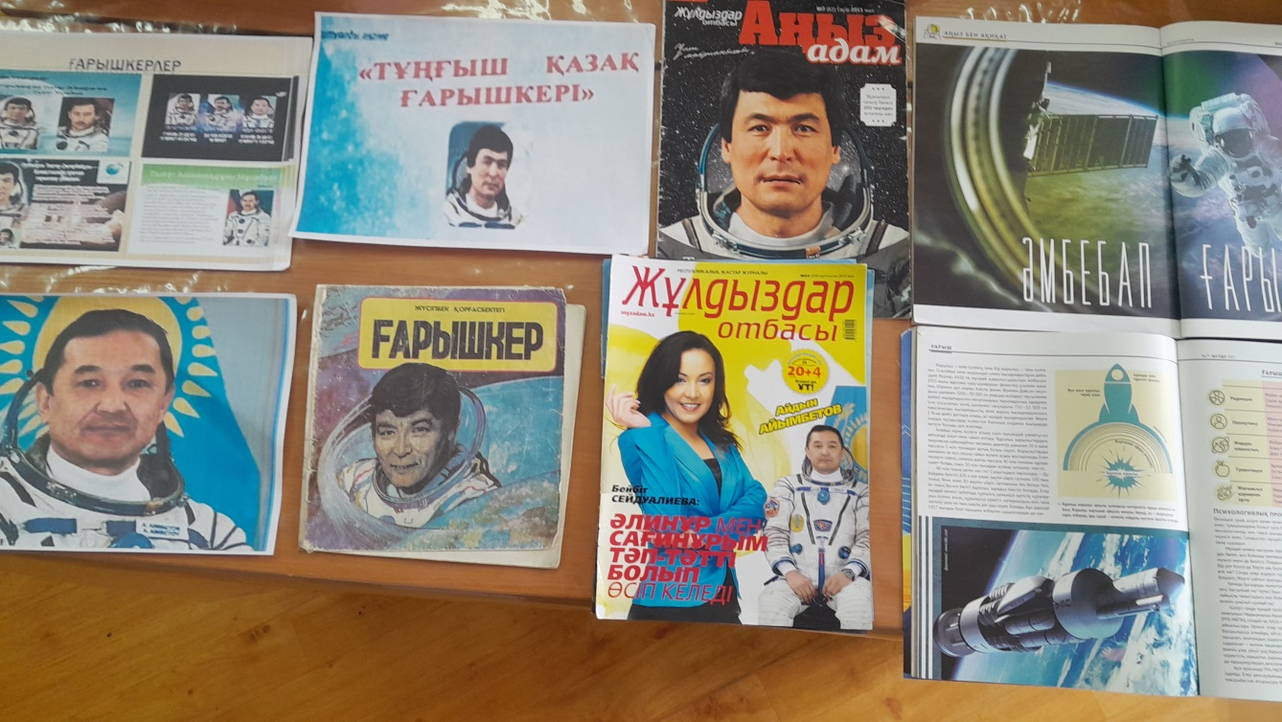
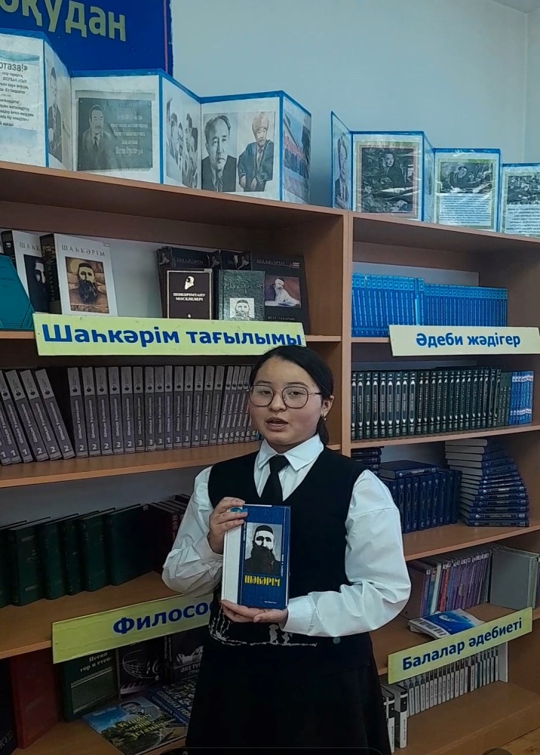
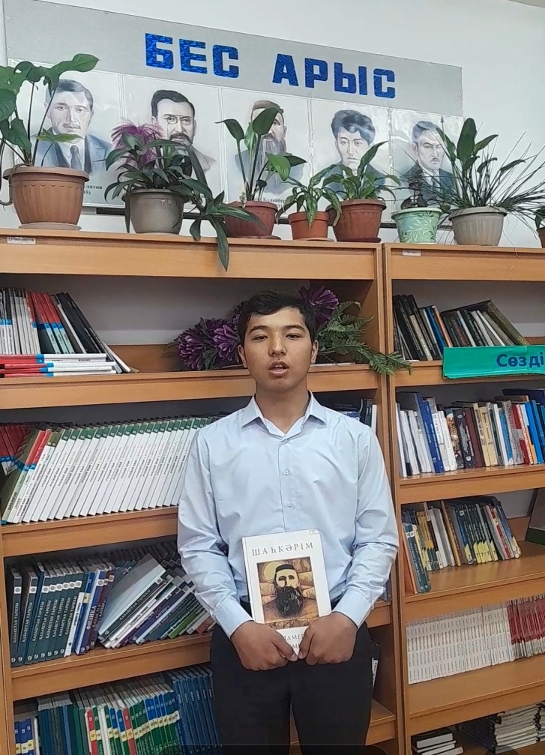
2023 жылдың сәуір айында кітапхана жоспары бойынша Шәкәрім өлеңдерін жатқа айту тапсырмасы болатын. Бұл тапсырманы 9 Б сынып оқушыларына берілді. Шәкәрім Құдайбердіұлы туралы барлық мағлұматты жинақтап,өлеңдерін жатқа айтып беру болатын. Оқушылар Ш.Құдайбердіұлы туралы мәліметтерді бөліп алып,өлеңдерін жатқа айтып берді. Тапсырманы оқушылар жоғары деңгейде орындады.

2023 жылы 7 мамыр Қазақстан қарулы күштеріне 31 жыл толуы және 9 мамыр Жеңіс күніне орай мектеп-интернат кітапханасында көрме ұйымдастырылды. Көрмеге соғыс қатысқан батырларымыздың суреттері қойылды. Көрмені барлық сынып тамашалады.
Сыныптар бойынша кітап тексеру жүргізілді. Тексеру барысында кітаптарды өткізуге дайындап,түптеп,түгелдеу керек екені ескертілді.
Оқулық қабылдап-жинау графигі құрылды.
2022-2023 оқу жылының оқулықтарын қабылдау графигі:
№ | Сынып | Қабылдау күні | Уақыты | Сынып жетекшісі | Қабылдап алушы
1 | 7 А | 25. 05 | 11.30-13.00 | Қанжигитова.Г | Тәжібек.Э
2 | 7 Б | 25. 05 | 15.00-17.00 | Маңқараева.Э | Тәжібек.Э
3 | 8 А | 26. 05 | 11.30-13.00 | Есимбаева.Ұ | Тәжібек.Э
4 | 8 Б | 26. 05 | 15.00-17.00 | Пайзова.Н | Тәжібек.Э
5 | 9 А | 29. 05 | 11.30-13.00 | Игисинова.А | Тәжібек.Э
6 | 9 Б | 29. 05 | 15.00-17.00 | Махамбетова.А | Тәжібек.Э
7 | 10 А | 25. 05 | 10.00-12.00 | Сматова.Р | Тәжібек.Э
8 | 10 Б | 25. 05 | 15.00-17.00 | Көбекбаева.Г | Тәжібек.Э
9 | 11 А | 30. 05 | 10.00-12.00 | Мамаханова.А | Тәжібек.Э
10 | 11 Б | 30. 05 | 15.00-17.00 | Джанабекова.Д | Тәжібек.Э

Оқулықтар түгел жиналды. Түптелмеген,жыртылған оқулықтар қайтарылды.Жоғалған кітаптарды,әкеліп тапсыратын болды.

2022-2023 оқу жылында
Оқушылардың кітапханаға жалпы келімі: 5896
Оқушыларға кітап берілімі: 3839
Оқу жылының соңында оқушылардың оқулықтары жинап алынып, есеп бойынша түгелдеп, түптеп, тазалап оқулықтарды келесі оқу жылына пайдалануға дайындап қойдық.

2022-2023 оқу жылында кітапхана жоспары бойынша барлық жұмыстар өз деңгейінде атқарылды.

